XÂY DỰNG HỆ THỐNG THANH TOÁN TRỰC TUYẾN CHO SINH VIÊN BÁCH KHOA 1

LỜI CAM ĐOAN

Chúng tôi xin cam đoan rằng, ngoại trừ những kết quả mà chúng tôi đã tham khảo từ các công trình khác, tất cả các công việc trình bày trong luận văn này là do chính chúng tôi thực hiện và chưa có nội dung hay một phần nội dung nào trong luận văn này được nộp để lấy bằng cấp ở trường nào khác.

Tác giả 1 kí tên Tác giả 2 kí tên

Vương Huỳnh Hoài Hương Trần Văn Tuấn

BÁO CÁO LUẬN VĂN TỐT NGHIỆP – VƯƠNG HUỲNH HOÀI HƯƠNG, TRẦN VĂN TUẤN

XÂY DỰNG HỆ THỐNG THANH TOÁN TRỰC TUYẾN CHO SINH VIÊN BÁCH KHOA 2

LỜI CẢM ƠN

Lời đầu tiên, chúng con vô cùng biết ơn công ơn sinh thành và dưỡng dục của ông bà, cha mẹ, cảm ơn các anh chị, bạn bè đã động viên và ủng hộ vật chất lẫn tinh thần để chúng em hoàn thành tốt luận văn này.

Thứ hai, chúng em xin bày tỏ lòng biết ơn tới thầy TS. Bùi Hoài Thắng, thầy là người hướng dẫn trực tiếp và giúp đỡ chúng em rất nhiều trong quá trình hoàn thành đề tài này. Trong quá trình ấy chúng em đã có nhiều cơ hội được trãi nghiệm những kiến thức đã được học và tiếp xúc, mở rộng tầm nhìn công nghệ hiện đại, có niềm tin hơn vào nghề nghiệp trong tương lai. Chúng em cũng xin cám ơn các thầy cô trong hội đồng phản biện đã đóng góp nhiều ý kiến phản biện để chúng em hoàn thiện đề tài luận văn này.

Chúng em cũng xin phép gửi lời cám ơn tới tất cả các thầy cô giáo trong khoa Khoa học & Kỹ thuật Máy tính nói riêng và các thầy cô trường Đại học Bách Khoa nói chung đã tận tình giảng dạy, truyền đạt những kiến thức, kinh nghiệm của bản thân mình, tạo điều kiện cơ sở vật chất, môi trường học tập, nghiên cứu tốt để chúng em có được kết quả như ngày hôm nay.

Ngày 28/11/2011

Trần Văn Tuấn

Vương Huỳnh Hoài Hương

BÁO CÁO LUẬN VĂN TỐT NGHIỆP – VƯƠNG HUỲNH HOÀI HƯƠNG, TRẦN VĂN TUẤN

XÂY DỰNG HỆ THỐNG THANH TOÁN TRỰC TUYẾN CHO SINH VIÊN BÁCH KHOA 3

TÓM TẮT NỘI DUNG LUẬN VĂN

Nội dung trình bày trong luận văn bao gồm 8 chương và 1 phụ lục:

Chương 1: giới thiệu tổng quan về đề tài và các nội dung sẽ được trình bày trong luận văn.

Chương 2: phân tích các yêu cầu hệ thống, các thành phần và nghiệp vụ trong hệ thống.

Chương 3: các kiến thức liên quan.

Chương 4: thiết kế các thành phần trong hệ thống.

Chương 5: trình bày các thành phần trong hệ thống đã thực hiện được.

Chương 6: tổng kết đánh giá những điều đạt được và chưa đạt được.

Phụ lục: giới thiệu sơ lược về các công nghệ sử dụng trong hệ thống.

Tài liệu tham khảo.

BÁO CÁO LUẬN VĂN TỐT NGHIỆP – VƯƠNG HUỲNH HOÀI HƯƠNG, TRẦN VĂN TUẤN

XÂY DỰNG HỆ THỐNG THANH TOÁN TRỰC TUYẾN CHO SINH VIÊN BÁCH KHOA 4

MỤC LỤC

CHƯƠNG I: TỔNG QUAN VỀ ĐỀ TÀI 9

I. Giới thiệu đề tài: 9

II. Nội dung đề tài: 10

CHƯƠNG II: PHÂN TÍCH HỆ THỐNG BKPAY 11

I. Tổng quan về cổng thanh toán trực tuyến: 11

II. Yêu cầu hệ thống thanh toán trực tuyến BKPay: 15

III. Quy trình nghiệp vụ thanh toán sử dụng cổng thanh toán BKPay: 16

IV. Phân tích kiến trúc hệ thống: 17

V. Phân tích chức năng của hệ thống: 19

VI. Phân tích dữ liệu của hệ thống: 22

VII. Mô hình USE CASE: 27

CHƯƠNG III: CÔNG NGHỆ WEB SERVICE VÀ BẢO MẬT 30

I. Tổng quan về web service: 30

II. Thành phần và hoạt động của web service: 32

III. Một số vấn đề bảo mật trong web service: 37

IV. Một số kiểu giả mạo ,đánh cắp thông tin và cách phòng chống: 38

V. Các phương pháp bảo mật trong web service: 44

CHƯƠNG IV: THIẾT KẾ HỆ THỐNG 52

I. Thiết kế dữ liệu: 52

II. Thiết kế các quá trình hoạt động của hệ thống: 58

III. Thiết kế các API service: 66

IV. Thiết kế giao diện website quản lý: 73

CHƯƠNG V: THỰC HIỆN HỆ THỐNG 77

I. Công nghệ sử dụng: 77

II. Giao diện website quản lý: 78

CHƯƠNG VI: TỔNG KẾT VÀ ĐÁNH GIÁ 90

I. Những kết quả đạt được: 90

II. Những hạn chế: 90

III. Hướng phát triển và mở rộng: 90

BÁO CÁO LUẬN VĂN TỐT NGHIỆP – VƯƠNG HUỲNH HOÀI HƯƠNG, TRẦN VĂN TUẤN

XÂY DỰNG HỆ THỐNG THANH TOÁN TRỰC TUYẾN CHO SINH VIÊN BÁCH KHOA 5

PHỤ LỤC 91

I. Sơ lược về Zend, Nine và Smarty Framework: 91

II. Tìm hiểu về GPRS Modem và công nghệ Message Queue: 91

III. OpenSSL: 93

TÀI LIỆU THAM KHẢO 95

BÁO CÁO LUẬN VĂN TỐT NGHIỆP – VƯƠNG HUỲNH HOÀI HƯƠNG, TRẦN VĂN TUẤN

XÂY DỰNG HỆ THỐNG THANH TOÁN TRỰC TUYẾN CHO SINH VIÊN BÁCH KHOA 6

MỤC LỤC HÌNH ẢNH

Hình 1: Mô hình thanh toán trực tuyến sử dụng cổng thanh toán 11

Hình 2: Mô hình thanh toán tạm giữ của Nganluong.Vn 14

Hình 3: Mô hình tổng quan nghiệp vụ thanh toán hệ thống BKPay. 16

Hình 4: Tổng quan kiến trúc hệ thống thanh toán trực tuyến BKPay. 17

Hình 5: Sơ đồ quan hệ thực thể ERD. 26

Hình 6: Lược đồ USE CASE 29

Hình 7: Tổng quan mô hình web service 30

Hình 8: Webservice cho phép truy cập ứng dụng thông qua các chuẩn Internet 31

Hình 9: Web service độc lập giữa các flatform và giữa các ngôn ngữ viết ứng dụng 31

Hình 10: Chồng giao thức web service 32

Hình 11: Chồng giao thức TCP/IP 32

Hình 12: Mở rộng các chồng giao thức web service 33

Hình 13: Mô hình tương tác giữa ứng dụng và webservice. 35

Hình 14: Cấu trúc SOAP 35

Hình 15: Phương thức hoạt động của web service 37

Hình 16: Message Replay Actack 39

Hình 17: IP Spoofing 40

Hình 18: ARP Spoofing 41

Hình 19: Cách thức hoạt động của DNS Server 42

Hình 20: DNS Spoofing 43

Hình 21: SSL Spoofing 43

Hình 22: Quá trình sử dụng web service payment trực tuyến. 45

Hình 23: PKI Workflow 46

Hình 24: Mã hóa dữ liệu sử dụng cặp khóa public-private key 47

Hình 25: Quy trình encrypt và decrypt dữ liệu. 48

Hình 26: Triple DES 49

Hình 27: Quá trình kết nối HTTPS 50

Hình 28: Chu trình của soap message. 51

Hình 29: Quy trình đăng kí tài khoản. 59

BÁO CÁO LUẬN VĂN TỐT NGHIỆP – VƯƠNG HUỲNH HOÀI HƯƠNG, TRẦN VĂN TUẤN

XÂY DỰNG HỆ THỐNG THANH TOÁN TRỰC TUYẾN CHO SINH VIÊN BÁCH KHOA 7

Hình 30: Quy trình thanh toán dịch vụ. 60

Hình 31: Quy trình thanh toán sản phẩm. 62

Hình 32: Quy trình nạp tiền 63

Hình 33: Quy trình chuyển tiền. 64

Hình 34: Quy trình rút tiền 65

Hình 35: Đăng kí tài khoản cá nhân. 78

Hình 36: Đăng kí tài khoản phòng ban – tổ chức. 79

Hình 37: Giao diện nạp tiền. 79

Hình 38: Giao diện chuyển tiền. 80

Hình 39: Giao diện trang thanh toán dịch vụ 80

Hình 40: Giao diện xác thực thanh toán. 81

Hình 41: Giao diện hoàn thành giao dịch. 81

Hình 42: Giao diện trang lịch sử giao dịch. 81

Hình 43: Giao diện trang chủ. 82

Hình 44: Giao diện form đăng nhập. 82

Hình 45: Thanh công cụ. 83

Hình 46: Hệ thống menu ở front end. 83

Hình 47: Giao diện trang liên hệ. 83

Hình 48: Form đăng nhập back end 84

Hình 49: Hệ thống back end menu. 84

Hình 50: Giao diện quản lý user. 85

Hình 51: Giao diện quản lý nhóm user. 85

Hình 52: Giao diện tạo mới user trong back end. 86

Hình 53: Giao diện quản lý phân quyền trong hệ thống. 86

Hình 54: Giao diện quản lý content. 87

Hình 55: Giao diện quản lý content category. 87

Hình 56: Giao diện tạo mới nội dung. 87

Hình 57: Giao diện quản lý danh sách. 88

Hình 58: Giao diện tạo mới một danh sách. 88

Hình 59: Giao diện quản lý system mail. 88

BÁO CÁO LUẬN VĂN TỐT NGHIỆP – VƯƠNG HUỲNH HOÀI HƯƠNG, TRẦN VĂN TUẤN

XÂY DỰNG HỆ THỐNG THANH TOÁN TRỰC TUYẾN CHO SINH VIÊN BÁCH KHOA 8

Hình 60: Giao diện quản lý những email đã được gửi đi. 89

Hình 61: Giao diện quản lý thẻ nạp tiền. 89

Hình 63: Giao diện tạo mới thẻ nạp tiền 89

BÁO CÁO LUẬN VĂN TỐT NGHIỆP – VƯƠNG HUỲNH HOÀI HƯƠNG, TRẦN VĂN TUẤN

XÂY DỰNG HỆ THỐNG THANH TOÁN TRỰC TUYẾN CHO SINH VIÊN BÁCH KHOA 9

CHƯƠNG I: TỔNG QUAN VỀ ĐỀ TÀI

- Giới thiệu đề tài:

Hình thức thanh toán trực tuyến đã và đang trở nên rất phổ biến trên thế giới. Ở các nước

tiên tiến, phần lớn các giao dịch mua bán đều được thanh toán bằng thẻ hoặc thông qua môi trường mạng, giao dịch sử dụng tiền mặt rất ít.

- Việt Nam, mặt dù tiền mặt vẫn là phương tiện thanh toán chủ yếu, nhưng với sự phát triển nhanh của hạ tầng Internet cộng với các hình thức mua bán trực tuyến ngày càng khẳng

định thế mạnh về xu hướng kinh doanh mới nhanh gọn, nhắm đến một đối tượng khách hàng đông đảo và thông minh, giới trẻ hiện đại ngày nay.

Minh chứng cho nhận định này là việc khá nhiều các website bán hàng trực tuyến , thương mại điện tử như Chodientu.com, Ebay Việt Nam, GoldMart, ... cộng với một số cổng thanh toán nổi bật như Nganluong, Baokim, VnMart, Payoo,...đã và đang được cộng đồng đánh giá cao và ngày càng có nhiều người sử dụng.

Điều mà một khách hàng mong muốn khi mua hàng và trả tiền qua mạng là sự đơn giản cộng với sự tin cậy của dịch vụ. Tâm lý chung của đại đa số người tiêu dùng là khi nào họ cầm trong tay món hàng mình muốn mua xem ưng ý rồi mới trả tiền.

Các dịch vụ thanh toán hiện tại được xây dựng và phát triển để phục vụ cho những nhu cầu thanh toán mang tính cục bộ và chuyên biệt, các tính năng bảo mật cũng phát triển theo nhằm đáp ứng mong muốn của khách hàng.

Trường Đại học Bách khoa - ĐHQG TPHCM là một trung tâm đào tạo cán bộ kỹ thuật công nghệ và các nhà quản lý có trình độ ngang tầm với các nước tiên tiến trong khu vực Đông nam Á, đáp ứng nguồn nhân lực có chất lượng cao cho sự nghiệp công nghiệp hóa và hiện đại hóa đất nước cũng như khu vực phía Nam. Là trung tâm nghiên cứu khoa học và chuyển giao công nghệ có vai trò chủ đạo trong việc thông tin và ứng dụng công nghệ mới của các nước tiên tiến trên thế giới và trong khu vực, chuyển giao công nghệ cho các ngành công nghiệp thuộc khu vực phía Nam.

BÁO CÁO LUẬN VĂN TỐT NGHIỆP – VƯƠNG HUỲNH HOÀI HƯƠNG, TRẦN VĂN TUẤN

XÂY DỰNG HỆ THỐNG THANH TOÁN TRỰC TUYẾN CHO SINH VIÊN BÁCH KHOA 10

Trường có một hệ thống nhiều khoa, phòng ban xử lí các nghiệp vụ chuyên biệt như

phòng đào tạo xử lý việc đăng kí môn học và phòng tài chính xử lý việc đóng học phí,... Ngoài ra còn có các dịch vụ thư viện, căn tin, xe buýt phục vụ cho như cầu học tập, ăn uống và đi lại cho sinh viên.

Hầu hết các hoạt động này sinh viên đều phải thực hiện thanh toán thủ công theo kiểu “trả phí trực tiếp” và đôi khi việc thanh toán này mang lại nhiều phiền toái cho cả bên người thu lẫn người nhận. Do đó xu thế thanh toán nhanh gọn và tự động đang là một xu thế tất yếu, là lựa chọn trong tương lai.

Nhà trường hiện nay cũng đã thử nghiệm hệ thống thanh toán bằng tài khoản sinh viên kết hợp với ngân hàng Đông Á giúp sinh viên tiện lợi hơn cho việc đóng học phí. Tuy nhiên cũng có một số điểm bất lợi là sinh viên phải có tài khoản tại ngân hàng Đông Á và phải đăng kí quét thẻ với nhà trường để tới đợt thu học phí và ngân hàng tự động trừ tiền trong tài khoản sinh viên chuyển sang tài khoản của trường.

Năm bắt được như cầu đó, nhóm sinh viên thực hiện đề tài này đề xuất xây dựng một

cổng thanh toán trực tuyến dành cho sinh viên Bách Khoa nhằm giúp sinh viên có thể thanh

toán các dịch vụ học phí, căn tin, thư viện trong trường trực tuyến, nhanh chóng, tiện lợi và

đảm bảo an toàn.

Với cổng thanh toán này, sinh viên có thể sử dụng tài khoản liên kết với nhiều ngân hàng hoặc xử dụng thẻ thanh toán nội bộ để thực hiện các giao dịch và việc thanh toán được thực hiện tự động, bảo mật và thậm chí có thể sử dụng tài khoản này cho các dịch vụ thanh toán online ngoài trường sau này.

Cổng thanh toán này được thiết kế dựa trên mô hình web service nên dễ dàng bảo trì, nâng cấp và tích hợp với nhiều dịch vụ trong trường.

- Nội dung đề tài:

  - Mở rộng hệ thống cổng thanh toán trực tuyến để dùng trong trường ĐHBK (phát triển từ đồ án môn học 2).

  - Xây dựng một kiến trúc hệ thống thanh toán trực tuyến cho SV trường ĐHBK, hoàn thiện hệ thống và xây dựng phần mềm

BÁO CÁO LUẬN VĂN TỐT NGHIỆP – VƯƠNG HUỲNH HOÀI HƯƠNG, TRẦN VĂN TUẤN

XÂY DỰNG HỆ THỐNG THANH TOÁN TRỰC TUYẾN CHO SINH VIÊN BÁCH KHOA 11

CHƯƠNG II: PHÂN TÍCH HỆ THỐNG BKPAY

- Tổng quan về cổng thanh toán trực tuyến:

1. Khái niệm cổng thanh toán trực tuyến:

Cổng thanh toán cung cấp dịch vụ tạo tài khoản cho người dùng cá nhân và doanh nghiệp tham gia. Tài khoản này liên kết với một tài khoản ngân hàng của người dùng và người dùng có thể nạp tiền, rút tiền từ tài khoản cổng thanh toán hoặc từ ngân hàng.

Cổng thanh toán cung cấp form và API (Application Programming Interface) cho các website đăng kí sử dụng dịch vụ thanh toán qua cổng. Người mua nhập form và nhấn nút thanh toán thì dữ liệu sẽ được gửi đến cổng thanh toán, cổng thanh toán sẽ xác thực người mua và người bán, sau đó cổng thanh toán ghi nhận giao dịch và gửi yêu cầu tới trung tâm thanh toán thẻ tín dụng để hợp thức hóa quá trình thanh toán sử dụng thẻ tín dụng hoặc trực tiếp tới ngân hàng nếu không dùng thẻ quốc tế.
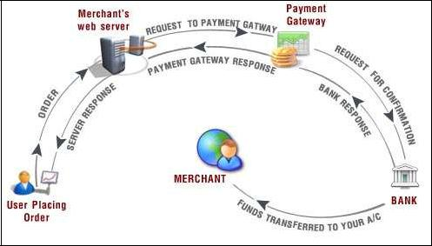

Hình 1: Mô hình thanh toán trực tuyến sử dụng cổng thanh toán

Trung tâm thanh toán thẻ tín dụng quốc tế gửi tới cơ sở dữ liệu đơn vị phát hành thẻ tín dụng.

Đơn vị phát hành thẻ tín dụng xác minh giao dịch, chuyển kết quả, tiền sang trung tâm thanh toán thẻ tín dụng quốc tế.

BÁO CÁO LUẬN VĂN TỐT NGHIỆP – VƯƠNG HUỲNH HOÀI HƯƠNG, TRẦN VĂN TUẤN

XÂY DỰNG HỆ THỐNG THANH TOÁN TRỰC TUYẾN CHO SINH VIÊN BÁCH KHOA 12

Trung tâm thanh toán thẻ tín dụng quốc tế sẽ chuyển kết quả quá trình giao dịch và tiền sang cổng thanh toán.

Cổng thanh toán chuyển kết quả giao dịch tới người bán và chuyển tiền tới tài khoản ngân hàng của người bán.

Trên đây là toàn bộ quá trình giao dịch từ lúc đặt hàng cho đến lúc người bán nhận được tiền thanh toán. Trung bình quá trình trên diễn ra rất nhanh, chừng 3~4 giây.

Việc chuyển tiền còn phụ thuộc vào vị trí địa lý và những quy định chuyển tiền

của từng ngân hàng, thông thường là 2 đến 3 ngày. Ngoài ra còn có quy định về

khoảng thời gian cho phép người mua hoặc người bán kiện cáo nếu có sai phạm hoặc

gian lận. Khi đó các giao dịch sẽ được hủy bỏ và tiền sẽ trả ngược lại cho người mua

nếu trước đó giao dịch thành công.

- Một số mô hình cổng thanh toán trực tuyến nổi bật: a. PayPal:

Hệ thống PayPal là một hệ thống thanh toán trực tuyến trung gian giữa người mua và người bán. PayPal cung cấp cơ chế cho phép bạn nạp tiền từ tài khoản ngân hàng vào tài khoản PayPal để thanh toán và ngược lại, rút tiền từ tài khoản PayPal vào tài khoản ngân hàng của bạn thông qua thẻ thanh toán điện tử Master Card, Visa Card, Debit Card,…

Paypal là một công ty hoạt động trong lĩnh vực thương mại điện tử, chuyên cung

cấp các dịch vụ thanh toán và chuyển tiền qua mạng Internet. Đây là dịch vụ thanh

toán và chuyển khoản điện tử thay thế cho các phương thức truyền thống sử dụng

giấy tờ như séc và các lệnh chuyển tiền. Paypal thu phí thông qua thực hiện việc xử lý

thanh toán cho các hãng hoạt động trực tuyến, các trang đấu giá, và các khách hàng

doanh nghiệp khác.

Cách thức giao dịch bằng Paypal:

Để thực hiện các khoản thanh toán của Ebay, vốn là hoạt động chính của PayPal, hai trang chỉ liên kết với số dữ liệu trao đổi rất ít. Nút nhấn Pay Now trên trang đấu giá hàng hóa sẽ dẫn người mua đến một mẫu kê khai chứa các thông tin về người bán và hàng hóa. Chỉ trong giai đoạn cuối cùng, khi cần phải thanh toán, người mua mới

BÁO CÁO LUẬN VĂN TỐT NGHIỆP – VƯƠNG HUỲNH HOÀI HƯƠNG, TRẦN VĂN TUẤN

XÂY DỰNG HỆ THỐNG THANH TOÁN TRỰC TUYẾN CHO SINH VIÊN BÁCH KHOA 13

được chuyển sang trang PayPal, nơi Ebay đã gửi kèm theo các thông tin chứng nhận về người bán, mã hàng và miêu tả khác.

Một trong những điều hấp dẫn của PayPal là ẩn danh người thanh toán, một người mua có thể thanh toán cho rất nhiều người và các công ty khác nhau mà không cần gửi số thẻ tín dụng hay thông tin cá nhân cho bất kỳ ai ngoài PayPal. Khi anh thanh toán, tôi không cần biết anh trả tôi như thế nào. Tôi chỉ cần biết là tài khoản của tôi đã báo có. Sự đơn giản rõ ràng chính là chìa khóa cho thành công của PayPal.

Trong việc thiết lập một hệ thống thanh toán trực tuyến thành công, vấn đề làm sao tạo được các biện pháp bảo mật vững chắc khó hơn nhiều so với việc so với việc làm cho hệ thống đó thuận tiện và dễ dàng cho người dùng. PayPal cung cấp các phần mềm cộng với các cơ chế phát hiện nhanh các hiện tượng gian lận. Chức năng cơ bản của chúng là kiểm tra tính bất thường ở một loạt các khâu trong giao dịch. Bất cứ lúc nào bạn truy nhập, các điểm kiểm tra này sẽ xem bạn là ai, bạn muốn chuyển tiền cho ai và từ đâu. Sau khi đã kiểm tra toàn bộ, phần mềm này sẽ quyết định xem giao dịch đó có hiện tượng nghi vấn hay không. Quá trình này gần giống với hệ thống kiểm tra gian lận thẻ tín dụng, theo đó so sánh lịch sử mua bán trước đây của khách hàng để nhận dạng một giao dịch thanh toán quá lớn hay một đợt mua sắm nhiều bất thường. Sự tác động của con người là một vòng bảo vệ thứ hai. Bất cứ khi nào phần mềm nghi ngờ có hiện tượng gian lận, nó sẽ chuyển giao dịch đó cho một nhân viên để kiểm tra bằng cách liên lạc trực tiếp với khách hàng gần như tức thời, điều khiến PayPal phải thuê một số lượng lớn nhân viên được đào tạo chuyên để phát hiện gian lận.

- Nganluong.Vn:

NgânLượng.vn là ví điện tử và cổng thanh toán trực tuyến chuyên dùng cho các website thương mại điện tử hàng đầu tại Việt Nam, cả về sản phẩm dịch vụ, độ phủ thị trường và lưu lượng thanh toán.

NgânLượng.vn hoạt động theo mô hình ví điện tử, theo đó người dùng đăng ký tài khoản loại cá nhân hoặc doanh nghiệp với 3 chức năng chính là: nạp tiền, rút tiền và thanh toán; tất cả đều hoàn toàn trực tuyến thông qua thẻ nội địa hoặc quốc tế, tài khoản ngân hàng hoặc các hình thức tín dụng khác.

BÁO CÁO LUẬN VĂN TỐT NGHIỆP – VƯƠNG HUỲNH HOÀI HƯƠNG, TRẦN VĂN TUẤN

XÂY DỰNG HỆ THỐNG THANH TOÁN TRỰC TUYẾN CHO SINH VIÊN BÁCH KHOA 14
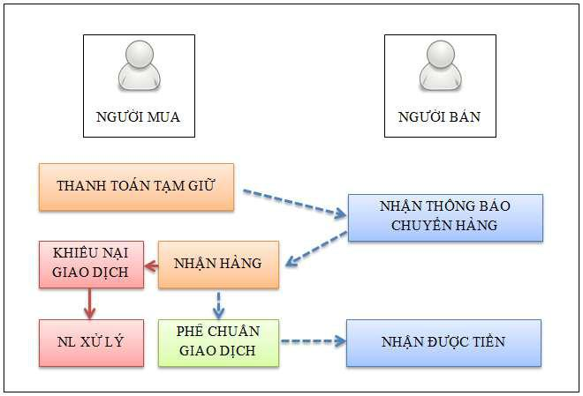

Hình 2: Mô hình thanh toán tạm giữ của Nganluong.Vn

Điểm nổi bật của cổng thanh toán này là sử dụng ví điện tử tiền ảo để thanh toán các giao dịch và hình thức thanh toán “Thanh toán tạm giữ” mà theo đó các khoản thanh toán bị treo khỏi tài khoản người mua, người bán chỉ nhận tiền khi người mua đã nhận hàng và phê chuẩn giao dịch hoặc sau tối đa 7 ngày. Tuy nhiên người mua cũng có thể tự nguyện thanh toán ngay cho những người bán có chứng chỉ người bán đảm bảo và được NgânLượng.vn đứng ra bồi thường trong trường hợp bị lừa đảo gây thiệt hại tài chính.Bên cạnh đó, quy định về thủ tục tiếp nhận, trình tự xử lý khiếu nại và bảo hiểm giao dịch được xây dựng chặt chẽ cùng các công nghệ giám sát tự động giúp đảm bảo công bằng cho cả người mua và người bán trong trường hợp phát sinh tranh chấp.

- FiBo Payment:

Cổng thanh toán FiBo cũng là một cổng thanh toán trực tuyến cung cấp các giải pháp cho các doanh nghiệp phát triển website thương mại điện tử, tăng doanh thu bán hàng.

- Hỗ trợ thanh toán qua thẻ tín dụng quốc tế : Visa, Master, AMEX, JCB.

BÁO CÁO LUẬN VĂN TỐT NGHIỆP – VƯƠNG HUỲNH HOÀI HƯƠNG, TRẦN VĂN TUẤN

XÂY DỰNG HỆ THỐNG THANH TOÁN TRỰC TUYẾN CHO SINH VIÊN BÁCH KHOA 15

- Hỗ trợ thẻ thanh toán nội địa của các ngân hàng VN ( Vietcombank, Dongabank, Vietinbank, Techcombank, Tien Phong Bank, VIB)

- Cung cấp các giải pháp thanh toán, thu phí tích hợp vào website ( mua vé, đặt phòng, chuyển tiền,...)

- Cung cấp đầy đủ thông tin : quản lý thanh toán, thống kê giao dịch,..

- Cung cấp hệ thống API Payment để tích hợp vào bất kỳ hệ thống nào đang hoạt động.

- Hệ thống của Fibo cho phép nhanh chóng thiết lập các giải pháp thương mại

điện tử, thanh toán trực tiếp rất dễ dàng. Dịch vụ được cung cấp trong vòng 24h, tiền thu được trong việc kinh doanh sẽ được chuyển trực tiếp vào bất kỳ tài khoản đặt tại Ngân Hàng nào ở Việt Nam.

Điểm đặc biệt của FiBo là nó sở hữu hệ thống data center riêng và cung cấp các giao thức kết nối thanh toán với ngân hàng, các cổng thanh toán khác và các tính năng bảo mật tốt.

- Yêu cầu hệ thống thanh toán trực tuyến BKPay:

Hệ thống thanh toán trực tuyến dành cho sinh viên Bách Khoa (BKPay) sẽ bao gồm có

cổng thanh toán phía server, phần mềm xác thực giao dịch, phần mềm mã hóa và bảo mật thông tin, phần mềm nạp tiền nội bộ và rút tiền nội bộ, các module ứng dụng phía client.

Dữ liệu sử dụng trong hệ thống này hoàn toàn độc lập với dữ liệu hiện tại của trường, có thể dùng mã số sinh viên (MSSV) để xác định sinh viên nào sử dụng hệ thống này.

Hệ thống thanh toán này sẽ được sử dụng trong nội bộ trường Bách Khoa, dùng thẻ thanh toán nội bộ và có thể mở rộng sau này khi liên kết được với ngân hàng.

Hệ thống sẽ cung cấp các phương thức dưới dạng API để những người phát triển hệ thống có thể xây dựng và tích hợp với các ứng dụng phía client dễ dàng.

Hệ thống có phần mềm dùng để quản lý, xem thông tin lịch sử các giao dịch, nạp tiền và các hỗ trợ sử dụng kèm theo.

BÁO CÁO LUẬN VĂN TỐT NGHIỆP – VƯƠNG HUỲNH HOÀI HƯƠNG, TRẦN VĂN TUẤN

XÂY DỰNG HỆ THỐNG THANH TOÁN TRỰC TUYẾN CHO SINH VIÊN BÁCH KHOA 16

Ngoài ra cũng cần phải có những quy trình nghiệp vụ thanh toán rõ ràng, những quy định xử lí phát sinh và một đội ngũ hỗ trợ viên chuyên tư vấn, giải quyết các phát sinh trong quá trình vận hành hệ thống như xác thực giao dịch, phát hiện gian lận, khiếu nại,…

- Quy trình nghiệp vụ thanh toán sử dụng cổng thanh toán BKPay:
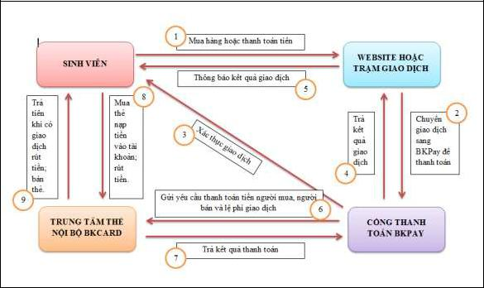

Hình 3: Mô hình tổng quan nghiệp vụ thanh toán hệ thống BKPay.

Bước 1: truy cập website nơi mua hàng ( ví dụ website phòng tài chính, thư viện,…) hoặc máy quét thẻ tại căn tin, thư viện, quầy photo,... Chọn thao tác cần thực hiện (ví dụ trả tiền học phí, trả lệ phí mua sách, photo sách,…)

Bước 2: website nơi giao dịch sẽ nhận thông tin về thao tác bạn chọn và gửi lên cho cổng thanh toán BKPay xử lý.

Bước 3: cổng BKPay sẽ xác thực chính xác có phải bạn là người chọn thao tác và có đúng là website nới mua hàng không. Sau đó sẽ xử lý việc chuyển tiền từ tài khoản người mua sang tài khoản người bán.

Bước 4: trả kết quả giao dịch, nếu việc xác thực bị lỗi không không đúng BKPay sẽ thông báo lỗi xác thực, nếu xác thực thành công và giao dịch được thực hiện thì sẽ thông báo kết quả giao dịch thành công hoặc thất bại.

BÁO CÁO LUẬN VĂN TỐT NGHIỆP – VƯƠNG HUỲNH HOÀI HƯƠNG, TRẦN VĂN TUẤN

XÂY DỰNG HỆ THỐNG THANH TOÁN TRỰC TUYẾN CHO SINH VIÊN BÁCH KHOA 17

Bước 5: website nơi mua hàng sẽ thông báo cho bạn kết quả nhận từ công BKPay về giao dịch của bạn.

Bước 6: cổng thanh toán BKPay sẽ gửi yêu cầu thanh toán tiền tới trung tâm thẻ nội bộ BKCard, yêu cầu trung tâm thanh toán tiền cho người bán.

Bước 7: trung tâm thẻ sẽ gửi kết quả thanh toán ngược lại cho BKPay để hoàn tất thanh toán.

Bước 8: sinh viên sẽ mua thẻ BKCard để nạp tiền vào ví điện tử trên hệ thống và dùng ví tiền ảo này để thanh toán trong hạn mức quy định.

Bước 9: trung tâm thẻ sẽ thanh toán tiền cho các phòng ban hoặc trung tâm giao dịch.

IV. Phân tích kiến trúc hệ thống:
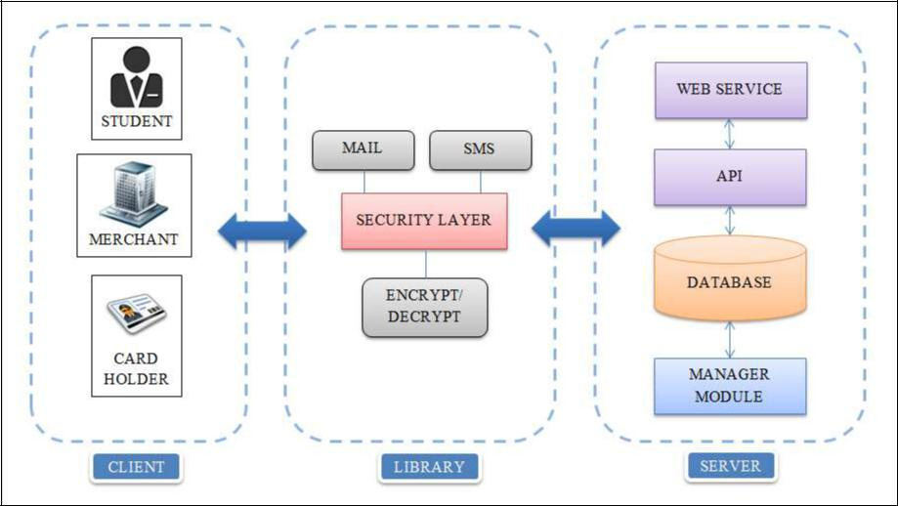

Hình 4: Tổng quan kiến trúc hệ thống thanh toán trực tuyến BKPay.

1. Web Service:

Thành phần web service trong hệ thống thanh toán BKPay dùng để tạo lớp giao diện mà ứng dụng phía client có thể tương tác với các API phía bên dưới. Thành phần này bao gồm các lớp điều khiển, thư viện SOAP (Simple Object Access Protocol) dùng để tạo WSDL (sẽ được nói rõ hơn trong chương thiết kế hệ thống).

BÁO CÁO LUẬN VĂN TỐT NGHIỆP – VƯƠNG HUỲNH HOÀI HƯƠNG, TRẦN VĂN TUẤN

XÂY DỰNG HỆ THỐNG THANH TOÁN TRỰC TUYẾN CHO SINH VIÊN BÁCH KHOA 18

2. API:

Thành phần này là trái tim của hệ thống thanh toán BKPay, thành phần này bao gồm:

- Kết nối với cơ sở dữ liệu.

- Kết nối với lớp bảo mật (security layer) trong việc mã hóa, giải mã, gửi email, gửi sms.

- Nhận và xử lí các giao dịch thanh toán sản phẩm hoặc dịch vụ, nạp tiền, chuyển tiền.

Giải pháp sử dụng mô hình MVC (Model, View, Controller) và framework để tăng tính an toàn dữ liệu và bảo mật hệ thống: các hàm chức năng sẽ sử dụng các model để kết nối cơ sở dữ liệu và xử lí dữ liệu; các adapter dựng sẵn giúp hệ thống có thể chạy được trên nhiều phiên bản hệ quản trị cơ sở dữ liệu như MySQL, SQL Server, Oracle,…

3. Database:

Thành phần này dùng để lưu trữ thông tin người dùng, tài khoản ví điện tử và lưu trữ thông tin các giao dịch.

Đây cũng là thành phần nhạy cảm và cần đảm bảo độ an toàn, bảo mật cũng như dự phòng thường xuyên.

4. Manager module:

Thành phần này cung cấp các chức năng:

- Đăng kí tài khoản, chỉnh sửa tài khoản.

- Giao diện nạp tiền, chuyển tiền vào hệ thống.

- Quản lý và xác thực các giao dịch trên hệ thống.

Quản lý phía backend cho phép người quản trị quản lí việc tạo và lưu trữ thẻ thanh toán, quản lý việc activate/deactivate tài khoản, quản lý nội dung,…

5. Security layer:

Thành phần này đảm bảo tính sống còn của hệ thống BKPay bởi nó quyết định sự tin tưởng của người dùng khi sử dụng dịch vụ thanh toán.

Thành phần này bao gồm:

- Module mail và web server mail dùng để gửi, nhận mail: xác thực tài khoản, xác thực giao dịch, phản hồi của người dùng,…

BÁO CÁO LUẬN VĂN TỐT NGHIỆP – VƯƠNG HUỲNH HOÀI HƯƠNG, TRẦN VĂN TUẤN

XÂY DỰNG HỆ THỐNG THANH TOÁN TRỰC TUYẾN CHO SINH VIÊN BÁCH KHOA 19

  - SMS module, GPRS modem cộng với các phần mềm truyền và nhận sms cung dùng để: xác thực tài khoản, xác thực giao dịch.

  - Module encrypt / decrypt dữ liệu truyền nhận trong quá trình thanh toán nhằm

đảm bảo tính toàn vẹn và an toàn cho người dùng.

  - Module tạo và quản lý xác thực: Certificate Authority (CA), SSL,…

- Phần mềm phía client:

Người dùng của hệ thống bao gồm:

- Sinh viên.

- Các phòng ban, thư viện, quầy photo, căn tin,…

- Trung tâm thẻ nội bộ BKCard.

Phần mềm phía client bao gồm: web form nếu ứng dụng cần tích hợp ở phía client là ứng dụng web; phần mềm quẹt thẻ thanh toán nếu ứng dụng phía client là dịch vụ thanh toán sản phẩm (ví dụ căn tin, thư viện,…); phần mềm quản lý hoặc website tại trung tâm thẻ,…

- Phân tích chức năng của hệ thống:

  - Các chức năng của hệ thống:

    - Chức năng thanh toán tiền:

Hệ thống cung cấp API để thanh toán tiền dưới dạng web service:

      - Thanh toán dịch vụ: cho phép các phòng ban sử dụng website (HTML form) hoặc phần mềm (Windows Form) kết nối tới API của web service để thanh toán các khoản tiền dịch vụ nói chung như tiền học phí, bảo hiểm,…Sinh viên sẽ nhập form và bấm nút thanh toán, giao dịch được hệ thống xác nhận và chuyển tiền từ tài khoản sinh viên sang tài khoản phòng ban.

      - Thanh toán sản phẩm: tương tự như phương thức thanh dịch vụ, các phòng

ban, căn tin, thư viện, quầy photo cũng dùng phần mềm hoặc web kết nối với

API web service để ghi nhận các giao dịch ví dụ như tiền mua thức ăn ở căn

tin, tiền photocopy ở quầy photo,…

Như vậy chức năng thanh toán tiền hỗ trợ hai hình thức thanh toán theo dịch vụ và

theo sản phẩm. Điểm khác nhau giữa hai hình thức này là sau khi bấm nút thanh toán,

người thanh toán dịch vụ không cầm trong tay một vật ngang giá hay chứng nhận gì

mà có thể sẽ nhận sau đó, ví dụ đóng học phí sẽ nhận biên lai và thời khóa biểu chính

BÁO CÁO LUẬN VĂN TỐT NGHIỆP – VƯƠNG HUỲNH HOÀI HƯƠNG, TRẦN VĂN TUẤN

XÂY DỰNG HỆ THỐNG THANH TOÁN TRỰC TUYẾN CHO SINH VIÊN BÁCH KHOA 20

thức sau đó; còn thanh toán sản phẩm là người thanh toán có thể cầm trong tay vật ngang giá ngay ví dụ khi mua thức ăn và nước uống ở căn tin,…

Ngoài chức năng thanh toán tiền bằng hình thức nhập form thanh toán trên phần mềm, hệ thống còn cung cấp cơ chế cho phép người dùng có thể dùng thẻ thanh toán để giao dịch. Hiện tại, thẻ thanh toán nội bộ đang là giải pháp mà nhóm thực hiện đề tài nhắm đến.

- Chức năng nạp tiền:

Hiện tại hệ thống cung cấp chức năng nạp tiền sử dụng hình thức thẻ nạp tiền nội

bộ chỉ có giá trị sử dụng trong trường Đại học Bách Khoa. Với thẻ nạp nội bộ này, người dùng có thể nạo tiền vào tài khoản bằng cách truy cập website quản lý, nhập form chứa mã số trên thẻ nạp và bấm nút Nạp tiền, tiền sẽ được cộng vào tài khoản của người dùng tại BKPay.

- Chức năng chuyển tiền:

Người dùng có thể dùng chức năng chuyển tiền này để chuyển tiền ảo từ tài khoản

của mình sang tài khoản tiền ảo của người khác trên hệ thống, tương tự như khi bạn chuyển tiền bằng ATM, người dùng sẽ phải nhập form thông tin tài khoản người nhận và số tiền cần chuyển, sau đó bấm nút chuyển tiền, tiền sẽ được chuyển sang tài khoản của người nhận. Các thao tác này được thực hiện trên website quản lý.

- Chức năng rút tiền:

Hiện tại hệ thống không cung cấp chức năng rút tiền tự động sử dụng API web service mà đề xuất chức năng này sẽ được thực hiện thủ công bằng tay tại trung tâm thanh toán nội bộ. Phòng ban, căn tin, quầy photo sẽ đến trực tiếp trung tâm thanh toán để rút tiền các giao dịch theo quy định, ví dụ là hết một ngày hoặc một thời điểm nào đó cố định trong ngày,…Sở dĩ nhóm đề xuất hình thức này là để đảm bảo tính an toàn, bảo mật và chống gian lận cho hệ thống, người dùng nạp tiền bao nhiêu thì sử dụng bấy nhiêu, tương tự như nạp tài tiền vào khoản điện thoại.

- Chức năng quản lý lịch sử giao dịch:

Người dùng cá nhân sử dụng chức năng này để theo dõi các giao dịch mà mình đã thực hiện thành công hay chưa thành công, xác thực những giao dịch đang chờ đợi,…

BÁO CÁO LUẬN VĂN TỐT NGHIỆP – VƯƠNG HUỲNH HOÀI HƯƠNG, TRẦN VĂN TUẤN

XÂY DỰNG HỆ THỐNG THANH TOÁN TRỰC TUYẾN CHO SINH VIÊN BÁCH KHOA 21

Các phòng ban sử dụng chức năng này để thống kê số lượng và doanh số để có các chương trình hỗ trợ hiệu quả. Đây cũng là cơ sở pháp lý để các phòng ban có thể rút tiền.

- Quản lý người dùng và phân quyền:

  - Quản lý nhóm người dùng:

Hệ thống BKPay có 3 nhóm người dùng:

    - Nhóm quản lý: Administrator, Manager.

    - Nhóm phòng ban: phòng tài chính, phòng đào tạo, thư viện, quầy photo, căn tin,…

    - Nhóm người dùng cá nhân: sinh viên, giảng viên, công nhân viên chức,…

Website quản lý cung cấp chức năng tạo và quản lý nhóm người dùng hệ thống.

- Chức năng tạo, chỉnh sửa, xóa tài khoản:

Chức năng này cho phép người dùng đăng kí tài khoản, chỉnh sửa tài khoản và xóa

tài khoản trên hệ thống.

Thông tin tài khoản phụ thuộc vào nhóm người dùng:

  - Người dùng cá nhân: tên đăng nhập, mật khẩu, địa chỉ email, hình thức xác minh giao dịch, họ và tên, địa chỉ, số CMND, số điện thoại, số thẻ tài khoản ngân hàng nếu sử dụng thẻ visa, credit và một số thông tin cá nhân khác.

  - Người dùng phòng ban: tên đăng nhập, mật khẩu, địa chỉ email, tên phòng ban, tổ chức, địa chỉ, số điện thoại, người đại diện, số thẻ tài khoản ngân hàng nếu sử dụng thẻ visa, credit và một số thông tin khác.

  - Người quản lý: tên đăng nhập, mật khẩu, email và một số thông tin khác.

- Quản lý phân quyền:

Chức năng này cho phép người quản trị có thể quản lý quyền sử dụng và truy cập

các ứng dụng của hệ thống trên từng nhóm người dùng hoặc từng đối tượng người dùng cá nhân.

- Quản lý thẻ thanh toán nội bộ:

Chức năng này giúp người quản trị hệ thống có thể quản trị việc tạo, chỉnh sửa và hủy thẻ thanh toán nội bộ. Đi kèm với chức năng này sẽ là một hệ thống con khác làm nhiệm vụ sản xuất các thẻ từ thanh toán cấp cho người dùng đăng kí sử dụng.

BÁO CÁO LUẬN VĂN TỐT NGHIỆP – VƯƠNG HUỲNH HOÀI HƯƠNG, TRẦN VĂN TUẤN

XÂY DỰNG HỆ THỐNG THANH TOÁN TRỰC TUYẾN CHO SINH VIÊN BÁCH KHOA 22

Một đề xuất của nhóm là kết hợp thẻ thanh toán nội bộ với hệ thống thẻ sinh viên, giảng viên hiện tại để tăng tính đa ứng dụng và giảm thiểu nhiều chi phí khi đem hệ thống vào áp dụng.

- Quản lý gửi nhận email và SMS:

  - Gửi email, SMS xác nhận đăng kí tài khoản:

Khi người dùng đăng kí tài khoản, hệ thống sẽ gửi email và SMS chứa mã xác

thực để người dùng xác thực tài khoản cá nhân của họ.

- Gửi email, SMS xác thực giao dịch:

Khi người dùng thực hiện một giao dịch, hệ thống sẽ gửi email và SMS chứa mã xác thực để họ có thể xác thực giao dịch là do chính họ thực hiện mà không phải là một ai khác.

4. Quản lý tạo, hủy thẻ nạp tiền nội bộ:

Chức năng này cho phép tạo, hủy thẻ nạp tiền nội bộ. Đi kèm với chức năng này cũng là một hệ thống con làm nhiệm vụ sản xuất các thẻ nạp tiền nội bộ.

VI. Phân tích dữ liệu của hệ thống:

- Mô tả các thực thể:

a. Thực thể người dùng:

Thực thể người dùng tương ứng với 3 loại người dùng của hệ thống như đã phân tích ở phần trước:

 | Mã số người dùng |  |  |  | Mã số người dùng |  |  |  | Mã số người dùng
 | Tên đăng nhập |  |  |  | Tên đăng nhập |  |  |  | Tên đăng nhập
 | Mật khẩu |  |  |  | Mật khẩu |  |  |  | Mật khẩu
 | Email |  |  |  | Email |  |  |  | Email
 | Họ và tên |  |  |  | Tên phòng ban, tổ chức |  |  |  | Họ và tên
 | Số điện thoại |  |  |  | Đại chỉ
 | Ngày sinh |  |  |  | Người đại diện
 | Giới tính |  |  |  | Số điện thoại
 | Địa chỉ |  |  |  | Mô tả phòng ban – tổ chức
 | Số CMND |  |  |  | Website (nếu có)
 | Người dùng cá nhân |  |  |  | Người dùng phòng ban |  |  |  | Người quản lý

BÁO CÁO LUẬN VĂN TỐT NGHIỆP – VƯƠNG HUỲNH HOÀI HƯƠNG, TRẦN VĂN TUẤN

XÂY DỰNG HỆ THỐNG THANH TOÁN TRỰC TUYẾN CHO SINH VIÊN BÁCH KHOA 23

- Thực thể ví tiền ảo:

Mã số ví tiền ảo

Số thẻ credit

Mã thẻ credit

Số dư tiền ảo

Thực thể ví tiền ảo là thực thể mở rộng của thực thể người dùng.

- Thực thể nhóm người dùng:

Mã số nhóm

Tên nhóm

Mặc định

Mô tả nhóm

Thực thể nhóm người dùng để lưu trữ thông tin nhóm người dùng và phục vụ cho chức năng phân quyền người dùng. Mỗi người dùng chỉ thuộc một nhóm.

- Thực thể phân quyền:

Thực thể phân quyền là thực thể dùng để lưu thông tin về các quyền trên hệ thống.

Mã số quyền

Tên quyền

Module

Mô tả quyền

Các mở rộng khác

Một quyền có thể được cung cấp cho nhiều nhóm và mỗi nhóm cũng có thể có nhiều quyền.

- Thực thể thẻ thanh toán:

Như đã đề cập ở phần trước về việc kết hợp thẻ thanh toán trong thẻ sinh viên, giảng viên, thực thể thẻ thanh toán bao gồm các thuộc tính mà thẻ sinh viên, giảng viên hiện có cộng với các thuộc tính sau:

Mã số thẻ tài khoản tại BKPay

Ngày bắt đầu sử dụng

Ngày hết hạn sử dụng

BÁO CÁO LUẬN VĂN TỐT NGHIỆP – VƯƠNG HUỲNH HOÀI HƯƠNG, TRẦN VĂN TUẤN

XÂY DỰNG HỆ THỐNG THANH TOÁN TRỰC TUYẾN CHO SINH VIÊN BÁCH KHOA 24

- Thực thể giao dịch thanh toán:

Thực thể giao dịch thanh toán là thực thể dữ liệu được trao đổi qua lại giữa client

và server trong giao dịch thanh toán bao gồm các giai đoạn: yêu cầu, thực thi và xác thực giao dịch.

Mã giao dịch

Tài khoản người gửi

Tài khoản người nhận

Kiểu giao dịch

Mã hóa đơn (nếu có)

Tên giao dịch

Mô tả giao dịch

Số lượng

Đơn vị

Tổng số tiền giao dịch

Ghi chú (nếu có)

- Thực thể thẻ nạp tiền nội bộ:

Mã số thẻ nạp tiền

Loại thẻ

Mã số

Giá trị

Ngày hết hạn

- Thực thể email và SMS:

Thực thể email dùng trong đăng kí, xác thực và được gửi đi theo mẫu (template)

quy định sẵn. Còn thực thể SMS là dữ liệu được gửi đi thông qua SMS protocol.

BÁO CÁO LUẬN VĂN TỐT NGHIỆP – VƯƠNG HUỲNH HOÀI HƯƠNG, TRẦN VĂN TUẤN

XÂY DỰNG HỆ THỐNG THANH TOÁN TRỰC TUYẾN CHO SINH VIÊN BÁCH KHOA 25

 | Mã số mẫu |  |  |  | Mã số email |  |  |  | Mã số SMS
 | Tên mẫu |  |  | Email người gửi |  |  |  | Mã người dùng
Dữ liệu mẫu (alias) |  |  |  | Email người nhận |  |  |  | Nội dung SMS
 | Chủ đề |  |  |  | Chủ đề
Nội dung mẫu |  |  |  |  | Nội dung
 |  |  |  |  | Ngày gửi
Thực thể mẫu email |  |  | Thực thể email lưu trữ |  |  |  |  | Thực thể SMS

BÁO CÁO LUẬN VĂN TỐT NGHIỆP – VƯƠNG HUỲNH HOÀI HƯƠNG, TRẦN VĂN TUẤN

XÂY DỰNG HỆ THỐNG THANH TOÁN TRỰC TUYẾN CHO SINH VIÊN BÁCH KHOA 26

2. Sơ đồ quan hệ thực thể:
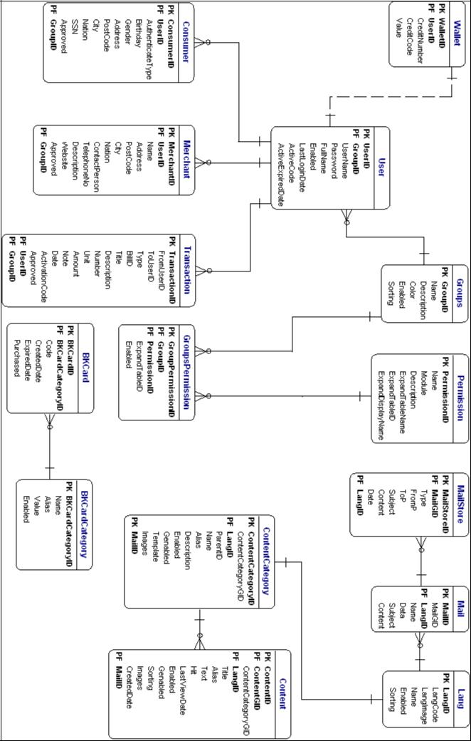

Hình 5: Sơ đồ quan hệ thực thể ERD.

BÁO CÁO LUẬN VĂN TỐT NGHIỆP – VƯƠNG HUỲNH HOÀI HƯƠNG, TRẦN VĂN TUẤN

XÂY DỰNG HỆ THỐNG THANH TOÁN TRỰC TUYẾN CHO SINH VIÊN BÁCH KHOA 27

VII. Mô hình USE CASE:

1. Danh sách các ACTORS:

STT | Actor | Vai trò
1 | Admin | - Chịu trách nhiệm quản trị hệ thống.
 |  | Mặc định hệ thống sẽ có 1 user là root
 |  | admin có toàn quyền cao nhất trong hệ
 |  | thống.
 |  | - Admin có quyền khởi tạo, phân quyền
 |  | cho các nhóm user và user.
 |  | - Sao lưu, phục hồi dữ liệu, nâng cấp hệ
 |  | thống.
2 | Phòng ban – tổ chức | - Tạo các mẫu giao dịch, ví dụ phòng tài
 |  | chính tạo mẫu form thanh toán học phí,
 |  | học bổng; thư viện tạo mẫu form thanh
 |  | toán tiền in ấn, photocopy sách,…
 |  | - Giao dịch với trung tâm thanh toán
 |  | BKPay để nạp hoặc rút tiền.
3 | Giảng viên – sinh viên | - Là đối tượng chính sử dụng cổng thanh
 |  | toán.
 |  | - Giao dịch với trung tâm thanh toán
 |  | BKPay để nạp hoặc rút tiền.
4 | Trung tâm thanh toán nội | - Cung cấp thẻ nạp tiền nội bộ.
 | bộ BKPay. | - Thanh toán tiền cho các phòng ban khi
 |  | có giao dịch.

- Danh sách các USE CASE quan trọng: a. Quản lý thông tin người dùng:

Mô tả: chức năng này giúp theo dõi thông tin người dùng đăng kí sử dụng dịch vụ thanh toán BKPay, chỉnh sửa, cập nhật hoặc xóa các thông tin như họ tên, địa chỉ, email, số điện thoại,…

BÁO CÁO LUẬN VĂN TỐT NGHIỆP – VƯƠNG HUỲNH HOÀI HƯƠNG, TRẦN VĂN TUẤN

XÂY DỰNG HỆ THỐNG THANH TOÁN TRỰC TUYẾN CHO SINH VIÊN BÁCH KHOA 28

Tác nhân: Administrator, người dùng.

Luồng dữ liệu liên quan: cơ sở dữ liệu thông tin người dùng.

- Nạp tiền:

Mô tả: chức năng nạp tiền là một chức năng quan trọng chủ yếu của hệ thống, đây

là use case mở rộng của use case quản lý ví tiền ảo.

Tác nhân: người dùng.

Luồng dữ liệu liên quan: thẻ nạp tiền được mua tại trung tâm thẻ nội bộ, ví tiền

ảo.

- Chuyển tiền:

Mô tả: chức năng này cho phép những người dùng chuyển tiền ảo từ tài khoản của

mình tới tài khoản của người khác.

Tác nhân: người dùng.

Luồng dữ liệu liên quan: ví tiền ảo.

- Rút tiền:

Mô tả: chức năng cho phép người dùng rút tiền từ tải khoản ảo ra tiền mặt hoặc tài khoản của họ tại ngân hàng có liên kết với hệ thống.

Tác nhân: trung tâm thanh toán nội bộ.

Luồng dữ liệu liên quan: ví tiền ảo.

- Thanh toán:

Mô tả: chức năng này là chức năng chính và chủ yếu nhất của hệ thống, cho phép người dùng thanh toán các giao dịch dịch vụ hoặc sản phẩm mà phòng ban hoặc tổ chức cung cấp.

Tác nhân: người dùng cá nhân, chủ yếu là giảng viên và sinh viên.

Luồng dữ liệu liên quan: thông tin các giao dịch thanh toán mà phòng ban tổ chức cung cấp trên hệ thống.

- Tạo giao dịch thanh toán:

Mô tả: chức năng này cho phép phòng ban hoặc tổ chức có thể tạo các mẫu giao

dịch dịch vụ (thu học phí, photo,..) hoặc sản phẩm (mua sản phẩm ở căn tin,…).

Tác nhân: phòng ban, tổ chức.

BÁO CÁO LUẬN VĂN TỐT NGHIỆP – VƯƠNG HUỲNH HOÀI HƯƠNG, TRẦN VĂN TUẤN

XÂY DỰNG HỆ THỐNG THANH TOÁN TRỰC TUYẾN CHO SINH VIÊN BÁCH KHOA 29

Luồng dữ liệu liên quan: thông tin về dịch vụ ( ví dụ học phí thì thu theo học kì nào, sinh viên nào, mã số bao nhiêu, tổng số tiền là bao nhiêu,…) hoặc thông tin về sản phẩm ( ví dụ căn tin thì giá thức ăn, nước uống mỗi loại là bao nhiêu,…).

- Cung cấp thẻ nạp tiền nội bộ:

Mô tả: chức năng này là đầu vào nguồn tiền của hệ thống, trung tâm thanh toán tiền cung cấp các loại thẻ nạp tiền, người dùng sẽ mua thẻ và nạp tiền vào ví tiền ảo.
Tác nhân: trung tâm thanh toán nội bộ.

Luồng dữ liệu liên quan: thẻ thanh toán.

- Thanh toán giao dịch rút tiền:

Mô tả: khi phòng ban hoặc tổ chức rút tiền từ tài khoản ví tiền ảo sang tiền mặt

hoặc tài khoản của họ tại ngân hàng, trung tâm thanh toán nội bộ sẽ căn cứ vào thông tin số dư trong tài khoản ảo và số tiền phòng ban – tổ chức muốn rút và các biện pháp xác thực giao dịch để thực hiện thanh toán tiền cho phòng ban – tổ chức.

Tác nhân: trung tâm thanh toán nội bộ.

Luồng dữ liệu liên quan: ví tiền ảo, lịch sử giao dịch và các dữ liệu xác thực.

3. Lược đồ USE CASE:
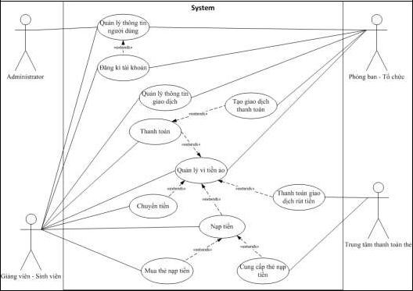

Hình 6: Lược đồ USE CASE

BÁO CÁO LUẬN VĂN TỐT NGHIỆP – VƯƠNG HUỲNH HOÀI HƯƠNG, TRẦN VĂN TUẤN

XÂY DỰNG HỆ THỐNG THANH TOÁN TRỰC TUYẾN CHO SINH VIÊN BÁCH KHOA 30

CHƯƠNG III: CÔNG NGHỆ WEB SERVICE VÀ BẢO MẬT

- Tổng quan về web service:
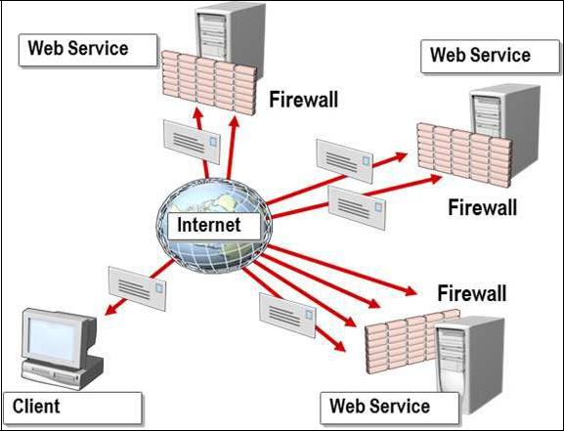

Hình 7: Tổng quan mô hình web service

- Định nghĩa Web Service:

Web service là một hệ thống phần mềm được thiết kế hỗ trợ tương tác lẫn nhau giữa các máy tính thông qua Internet, có giao diện được mô tả bằng WSDL (Web Service Definition Language). Các hệ thống khác giao tiếp với Web service thông qua SOAP (Simple Object Access Protocol ) message viết theo chuẩn XML, được truyền tải qua protocol HTTP (Hypertext Transfer Protocol).

Hệ thống web service là sự tích hợp của ứng dụng và WSDL phù hợp với yêu cầu nghiệp vụ. Nó bao gồm các module độc lập cho hoạt động của khách hàng và doanh nghiệp.

BÁO CÁO LUẬN VĂN TỐT NGHIỆP – VƯƠNG HUỲNH HOÀI HƯƠNG, TRẦN VĂN TUẤN

XÂY DỰNG HỆ THỐNG THANH TOÁN TRỰC TUYẾN CHO SINH VIÊN BÁCH KHOA 31
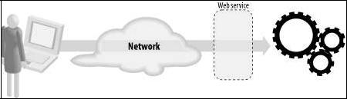

Hình 8: Webservice cho phép truy cập ứng dụng thông qua các chuẩn Internet 2. Đặc điểm của Web Service:

Web service cho phép các client và server có thể tương tác với nhau trên những nền tảng khác nhau. Trên những hệ điều hành khác nhau như Linux và Windows thì các ứng dụng vẫn chạy được bình thường.
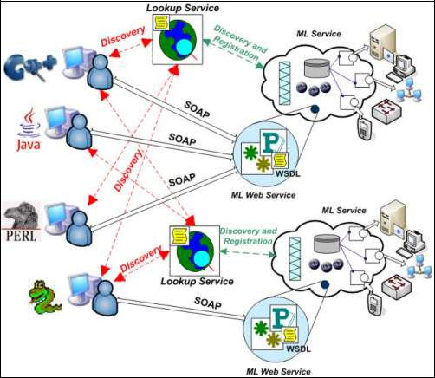

Hình 9: Web service độc lập giữa các flatform và giữa các ngôn ngữ viết ứng dụng.

BÁO CÁO LUẬN VĂN TỐT NGHIỆP – VƯƠNG HUỲNH HOÀI HƯƠNG, TRẦN VĂN TUẤN

XÂY DỰNG HỆ THỐNG THANH TOÁN TRỰC TUYẾN CHO SINH VIÊN BÁCH KHOA 32

Các ứng dụng trên client và server có thể viết trên những mã nguồn khác nhau. Bởi vì web service xây dựng dựa trên chuẩn XML nên ta không cần quan tâm đến ngôn ngữ viết ứng dụng. Mặc dù vậy, nhưng hiện tại vẫn còn những khác biệt về chuẩn tương tác khi viết ứng dụng web service sử dụng các công nghệ đặc thù như .Net và PHP.

Web service gồm nhiều module được public trên mạng để có thể tìm kiếm và sử dụng. Như vậy ta không cần viết lại những ứng dụng đã có sẵn.

Web service là một mô hình client-server. Client gửi yêu cầu dịch vụ đến server và server trả về kết quả mong muốn.

Web service có tính ứng dụng rộng và tính sử dụng lại do được public và có thể chạy trên nền tảng khác nhau. Sử dụng web service làm giảm chi phí cho doanh nghiệp khi gián tiếp giao tiếp với khách hàng thay vì giao dịch trực tiếp.

Tuy nhiên web service vẫn còn những hạn chế như có thể lỗi nếu client không nâng cấp, có nhiều chuẩn cho Web service, vấn đề bảo mật.

- Thành phần và hoạt động của web service:

1. Chồng giao thức của web service:

Kiến trúc web service được hiện thực dưới dạng chồng giao thức gồm 5 lớp: Discovery, Description, Packaging, Transport, Network. Kiến trúc này trông tương tự như kiến trúc giao thức mạng TCP/IP.
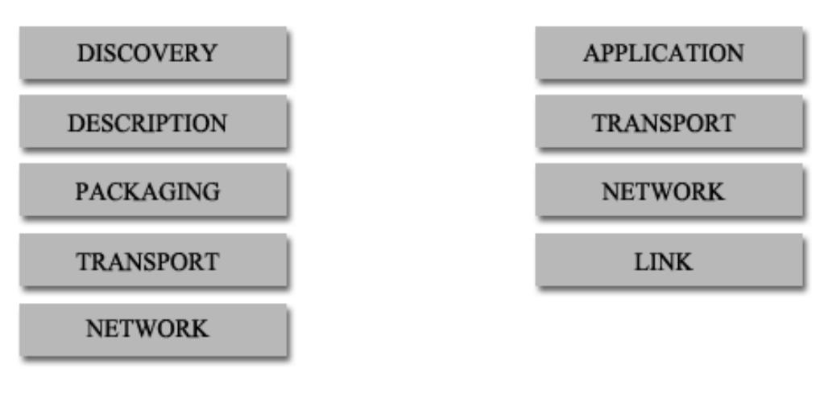

Hình 10: Chồng giao thức web service Hình 11: Chồng giao thức TCP/IP

BÁO CÁO LUẬN VĂN TỐT NGHIỆP – VƯƠNG HUỲNH HOÀI HƯƠNG, TRẦN VĂN TUẤN

XÂY DỰNG HỆ THỐNG THANH TOÁN TRỰC TUYẾN CHO SINH VIÊN BÁCH KHOA 33

Các lớp thành phần thêm vào web service như Discovery, Description và Packaging dùng để tách biệt các vấn đề nghiệp vụ ra riêng, do đó lúc hiện thực web service chúng ta chỉ cần quan tâm đến việc hiện thực các lớp này mà không cần quan tâm nhiều đến các lớp mạng bên dưới.
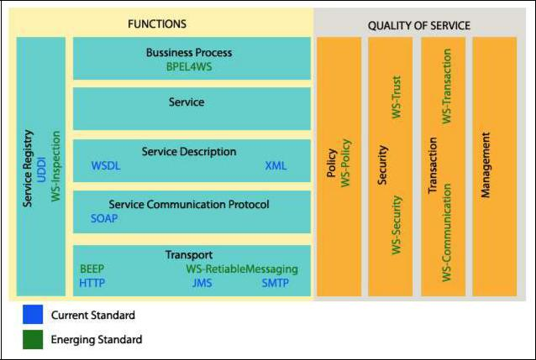

Hình 12: Mở rộng các chồng giao thức web service

Ngoài các chồng giao thức trên thì còn có các thành phần khác như policy, security để đảm bảo tính bảo mật tốt hơn cho web service.

2. Các thành phần của web service:

Các chồng giao thức nghiệp vụ của web service tương ứng với các hiện thực UDDI, WSDL và SOAP viết dựa trên cú pháp của ngôn ngữ XML.

- XML:

Là một chuẩn đưa ra nhằm để mô tả dữ liệu,định nghĩa các thành phần dữ liệu trên trang web. Chuẩn XML có cấu trúc thẻ định nghĩa các token chứa dữ liệu.

Đây là một đoạn XML:

BÁO CÁO LUẬN VĂN TỐT NGHIỆP – VƯƠNG HUỲNH HOÀI HƯƠNG, TRẦN VĂN TUẤN

XÂY DỰNG HỆ THỐNG THANH TOÁN TRỰC TUYẾN CHO SINH VIÊN BÁCH KHOA 34

<wsse:secutiry>
<username>service </username>
<password>cdax63</password>
</wsse:security>

Do web service là tập hợp các thành phần khác nhau và chạy trên các nền tảng khác nhau, viết bởi những ngôn ngữ khác nhau nên cần có một chuẩn chung để có thể giao tiếp, đó là chuẩn XML. Tất cả các dữ liệu khi truyền sẽ được chuyển qua XML , khi đó các thông tin mã hóa sẽ phù hợp với các giao thức SOAP, XML-RPC(remote procedure call) và hệ thống sẽ tương tác thống nhất.

- UDDI:

Lớp Discovery cung cấp các cơ chế để người dùng có thể tìm thấy các web service của người cung cấp chúng. UDDI (Universal Description, Discovery, and Integration) là một dự án mở rộng cơ chế của lớp Discovery do IBM và Microsoft hợp tác phát triển.

UDDI là chứa thông tin của web service được miêu tả bởi WSDL có nhiệm vụ cho phép đăng kí ,lưu trữ web service để có thể tìm đúng các dịch vụ client cần.

- WSDL:

Khi hiện thực một web service, chúng ta cần có mô tả những protocol mà hệ thống

hỗ trợ trên tất cả các lớp network, transport, packaging. Mô tả này giúp người dùng có thể kết nối và sử dụng dịch vụ.

WSDL là một chuẩn mô tả web service theo cú pháp của XML bao gồm các thông tin về tên dịch vụ, giao thức và các kiểu mã hóa khi gọi hàm của web service,các tham số và kiểu dữ liệu khác…Ngoài ra còn có các chuẩn khác ít phổ biến như Resource Description Framework (RDF) và DARPA Agent Markup Language (DAML),…

WSDL có thể mô tả các thông tin:

- Type: kiểu cơ bản khi trao đổi giữa client và server.

- Message: các thông điệp gửi nhận giữa client và server.

- Port: định nghĩa quá trình giao tiếp giữa client và server.

- Binding: giao thức kết nối giữa client và server như HTTP,RPC.

- Service: địa chỉ service.

BÁO CÁO LUẬN VĂN TỐT NGHIỆP – VƯƠNG HUỲNH HOÀI HƯƠNG, TRẦN VĂN TUẤN

XÂY DỰNG HỆ THỐNG THANH TOÁN TRỰC TUYẾN CHO SINH VIÊN BÁCH KHOA 35

- SOAP:

Giao thức SOAP (Simple Object Access Protocol) có cấu trúc như XML dùng để

truy xuất web service, là sự truyền thông điệp XML thông qua các giao thức như HTTP, RPC.
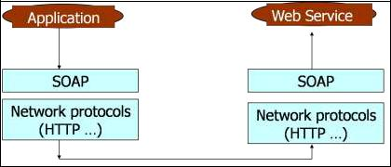

Hình 13: Mô hình tương tác giữa ứng dụng và webservice.

Cấu trúc SOAP Message:
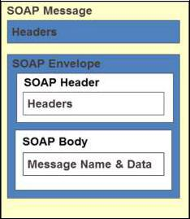

Hình 14: Cấu trúc SOAP

Thành phần Header: chứa tiêu đề cho trang.Đây là thành phần không bắt buộc.Thành phần này còn có thể chứa các dữ liệu khác.

Thành phần Envelope: bao trùm message.

Thành phần Body: chứa các thông tin request và respone,các thông tin về lỗi trong quá trình xử lý thông điệp.

Ví dụ về SOAP Message:

BÁO CÁO LUẬN VĂN TỐT NGHIỆP – VƯƠNG HUỲNH HOÀI HƯƠNG, TRẦN VĂN TUẤN

XÂY DỰNG HỆ THỐNG THANH TOÁN TRỰC TUYẾN CHO SINH VIÊN BÁCH KHOA 36

Một GetStockPrice request được gửi tới server. Request này có một thông số là StockName và một thông số Price sẽ được tính toán trả về. Namespace sử dụng trong hàm này là http://www.example.org/stock.

- Soap Request Message: POST /InStock HTTP/1.1 Host: www.example.org

Content-Type: application/soap+xml; charset=utf-8
Content-Length: nnn

<?xml version="1.0"?> <soap:Envelope xmlns:soap="http://www.w3.org/2001/12/soap-envelope" soap:encodingStyle="http://www.w3.org/2001/12/soap-encoding">

<soap:Body xmlns:m="http://www.example.org/stock"> <m:GetStockPrice>

<m:StockName>IBM</m:StockName>
</m:GetStockPrice>
</soap:Body>

</soap:Envelope>

- Soap Response Message: HTTP/1.1 200 OK

Content-Type: application/soap+xml; charset=utf-8
Content-Length: nnn

<?xml version="1.0"?> <soap:Envelope xmlns:soap="http://www.w3.org/2001/12/soap-envelope" soap:encodingStyle="http://www.w3.org/2001/12/soap-encoding">

<soap:Body xmlns:m="http://www.example.org/stock"> <m:GetStockPriceResponse>

<m:Price>34.5</m:Price>
</m:GetStockPriceResponse>
</soap:Body>

</soap:Envelope>

Ví dụ trên tôi request một stock có name là IBM và kết quả trả về trong soap Body của response message là 34.5.

BÁO CÁO LUẬN VĂN TỐT NGHIỆP – VƯƠNG HUỲNH HOÀI HƯƠNG, TRẦN VĂN TUẤN

XÂY DỰNG HỆ THỐNG THANH TOÁN TRỰC TUYẾN CHO SINH VIÊN BÁCH KHOA 37

3. Phương thức hoạt động của web service:
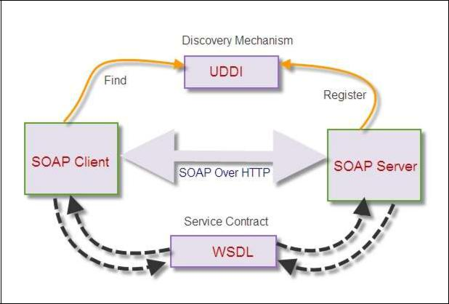

Hình 15: Phương thức hoạt động của web service

Phương thức hoạt động của webservice thông thường trãi qua các bước sau:

Bước 1: Xây dựng và triển khai web service.

Bước 2: Đăng kí và phân loại web service.

Bước 3: Truy vấn và tìm kiếm web service.

Bước 4: Xác định service thích hợp.

Bước 5: Xây dựng client sử dụng web service.

- Một số vấn đề bảo mật trong web service:

Cùng với sự phát triển không ngừng của Internet, hệ thống thông tin ngày một phát triển

vượt bậc.Khái niệm business không còn giới hạn ở bên ngoài mà đã phát triển cả ở trên Internet.

Khái niệm thương mại điện tử ra đời là sự minh chứng cho sự phát triển đó.Tuy nhiên, đi

cùng với sự phát triển đó thì vấn đề an toàn của nó cũng là một vấn đề nóng, và cấp bách.Tuy

không có khái niệm về sự an toàn tuyệt đối nhưng cũng phải cần một cơ chế an toàn thích

hợp để khai thác thương mại trên Internet.Các giải pháp hiện nay đang được sử dụng như mã

BÁO CÁO LUẬN VĂN TỐT NGHIỆP – VƯƠNG HUỲNH HOÀI HƯƠNG, TRẦN VĂN TUẤN

XÂY DỰNG HỆ THỐNG THANH TOÁN TRỰC TUYẾN CHO SINH VIÊN BÁCH KHOA 38

hóa khóa,chữ ký số có thể đảm bảo ở một mức nào đó .Nhưng cũng phải cần không ngừng hoàn thiện và phát triển các giải pháp đó để đảm bảo hơn trên môi trường Internet.

An toàn thông tin trên Internet là một vấn đề chung hiện nay.Sự an toàn web service lại càng cần được sự quan tâm hơn nữa , khi các thông tin nhạy cảm như tài khoản cá nhân ở ngân hàng có thể bị đánh cắp. Điều gì xảy ra nếu sử dụng business service mua hàng, chứng khoán,chuyển tiền mà không có một sự bảo đảm an toàn cần thiết. Đây là một chuẩn an toàn chung cần thiết cần được đáp ứng:
- Identification: định danh được những ai truy cập tài nguyên hệ thống.

- Authentication: chứng thực tư cách truy cập tài nguyên của người muốn sử dụng.

- Authorization: cho phép giao dịch khi đã xác nhận định danh người truy cập.

- Integrity: toàn vẹn thông tin trên đường truyền.

- Confidentiality: độ an toàn, không ai có thể đọc thông tin trên đường đi.

- Auditing: kiểm tra, tất cả các giao dịch đều được lưu lại để kiểm tra.

- Non-repudiation: độ mềm dẻo, cho phép chứng thực tính hợp pháp hóa của thông tin đến từ một phía thứ ba ngoài 2 phía là người gửi và người nhận.

Những yêu cầu trên giúp cho hệ thống an toàn hơn , tránh được phần nào những truy cập không hợp lệ.

IV. Một số kiểu giả mạo ,đánh cắp thông tin và cách phòng chống:

1. Message Replay Actack:

Message Replay là một kiểu tấn công trên mạng kiểu bắt và gửi lại gói tin mà client đã gửi cho server.

Trong quá trình này Attacker như một trung gian của client và server, nó bắt gói tin client và sao chép gói tin đó ,chỉnh sửa và gửi lại cho server.Và nếu server có gửi lại cho client thì Attacker cũng có thể bắt được.

Ta phải ngăn chặn việc gửi lại gói tin kiểu này bởi vì các gói tin gửi đi sẽ gây ra không nhất quán dữ liệu, các thông tin gửi đi bị sai lệch ảnh hưởng đến client,việc gửi replayed message liên tục và một cách tự động sẽ làm chết server.

BÁO CÁO LUẬN VĂN TỐT NGHIỆP – VƯƠNG HUỲNH HOÀI HƯƠNG, TRẦN VĂN TUẤN

XÂY DỰNG HỆ THỐNG THANH TOÁN TRỰC TUYẾN CHO SINH VIÊN BÁCH KHOA 39

Giải pháp cho vấn đề này là sử dụng cache lưu lại tên định danh cho message và server sẽ loại bỏ các message có định danh bị trùng.Như vậy các message có một tên định danh duy nhất được gửi đi và chắc chắn rằng các message không bị giả mạo trong quá trình truyền.

Web service security đã cung cấp việc sử dụng Usernametoken trong đó có thẻ username và password.


<wsse:UsernameToken wsu:Id="Example-1"> 157 <wsse:Username> ... </wsse:Username> 158 <wsse:Password Type="..."> ... </wsse:Password> 159 <wsse:Nonce EncodingType="..."> ... </wsse:Nonce> 160

<wsu:Created> ... </wsu:Created> 161

</wsse:UsernameToken>
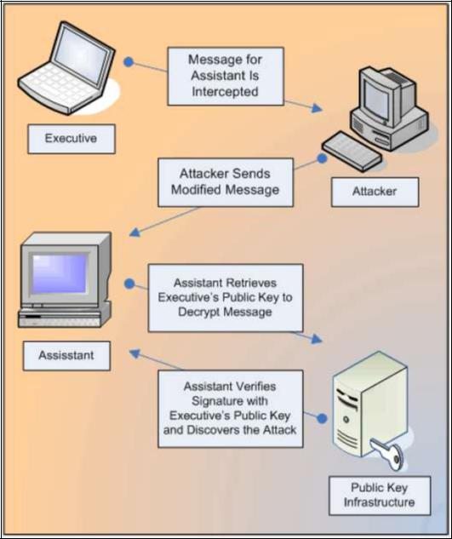

Hình 16: Message Replay Actack

BÁO CÁO LUẬN VĂN TỐT NGHIỆP – VƯƠNG HUỲNH HOÀI HƯƠNG, TRẦN VĂN TUẤN

XÂY DỰNG HỆ THỐNG THANH TOÁN TRỰC TUYẾN CHO SINH VIÊN BÁCH KHOA 40

Các giá trị Nonce được tạo ra ngẫu nhiên cùng với Created là thời gian mà message được gửi đi.Các giá trị này đều được Hash để che dấu thông tin.

Giá trị thời gian mà message phải được đồng bộ với thời gian của server. Khi gói tin đến server thì server sẽ giới hạn khoảng thời gian mà message đến,nếu vượt ra khoảng thời gian giới hạn gói tin bị loại bỏ.

2. Web Spoofing:

Web spoofing là một kiểu lừa đảo trên web phổ biến hiện nay. Có các kiểu web spoofing phổ biên là IP spoofing, ARP spoofing, Web spoofing, DNS spoofing, SSL spoofing.

- IP spoofing:
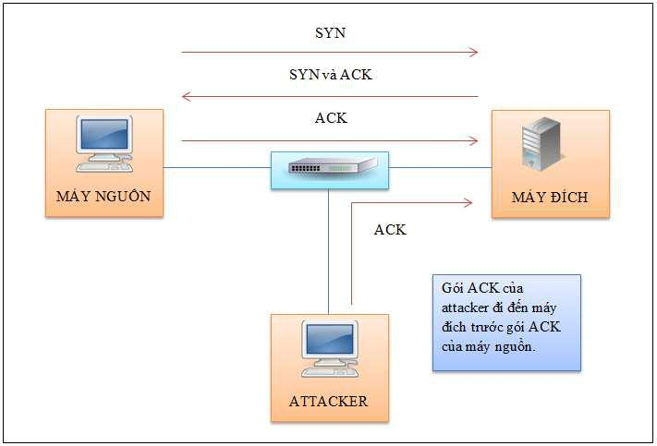

Hình 17: IP Spoofing

Chứng minh mình thực sự tin cậy với một máy khác nhằm hợp pháp việc truy cập máy đó và có thể lấy được username,password ( có máy giả mạo giả mạo server hoặc client).

BÁO CÁO LUẬN VĂN TỐT NGHIỆP – VƯƠNG HUỲNH HOÀI HƯƠNG, TRẦN VĂN TUẤN

XÂY DỰNG HỆ THỐNG THANH TOÁN TRỰC TUYẾN CHO SINH VIÊN BÁCH KHOA 41

Máy khác trở thành đồng phạm vì đã để cho máy giả mạo sử dụng IP giả mạo trùng với IP của máy đó.

Để tránh kiểu tấn công này thì server và client đều có định danh xác thực lẫn nhau.

- ARP spoofing:

ARP là giao thức hoạt động ở tầng 2 cho phép ánh xạ địa chỉ MAC.

Giao thức ARP được thiết kế để phục vụ cho nhu cầu thông dịch các địa chỉ giữa các lớp thứ hai và thứ ba trong mô hình OSI. Lớp thứ hai (lớp data-link) sử dụng địa chỉ MAC để các thiết bị phần cứng có thể truyền thông với nhau một cách trực tiếp.

Lớp thứ ba (lớp mạng), sử dụng địa chỉ IP để tạo các mạng có khả năng mở rộng trên toàn cầu. Lớp data-link xử lý trực tiếp với các thiết bị được kết nối với nhau, còn lớp mạng xử lý các thiết bị được kết nối trực tiếp và không trực tiếp. Mỗi lớp có cơ chế phân định địa chỉ riêng, và chúng phải làm việc với nhau để tạo nên một mạng truyền thông. Với lý do đó, ARP được tạo với RFC 826, “một giao thức phân định địa chỉ Ethernet - Ethernet Address Resolution Protocol”.

Quá trình truyền ARP bao gồm request và respone:
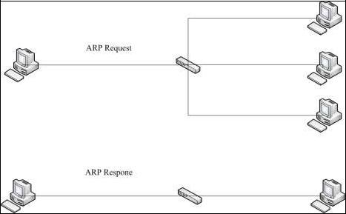

Hình 18: ARP Spoofing

Khi gói arp request được gửi đi kẻ giả mạo bắt được thông tin đó và gửi trả về cho người gửi và bảng ARP của máy đó sẽ cập nhật địa chỉ của giả mạo.

BÁO CÁO LUẬN VĂN TỐT NGHIỆP – VƯƠNG HUỲNH HOÀI HƯƠNG, TRẦN VĂN TUẤN

XÂY DỰNG HỆ THỐNG THANH TOÁN TRỰC TUYẾN CHO SINH VIÊN BÁCH KHOA 42

Cách phòng chống vấn đề này là đảm bảo mức an toàn ở mạng nội bộ.

Vẫn còn một số kiểu lừa đảo qua mail nhưng kiểu giả mạo lừa đảo đó thì phải cần sự cảnh giác của client.

- Web spoofing:

Người giả mạo tạo ra bản sao của một trang web và đánh lừa người dùng click vào.

ách thực hi n đặt trang web giả mạo liên kết với trang web thông dụng. Khi sử dụng mail kích hoạt web mail, attacker gửi mail đến giới thiệu link đến web giả. Kẻ giả mạo còn đánh lừa máy tìm kiếm web để nó trỏ vào web giả.

Khi user request đến server và sever trả về url của web đó. Người giả mạo có thể hướng người dùng truy cập đến trang web của họ để dễ dàng đánh cắp thông tin.

Đây là kiểu tấn công thường xuyên và phổ biến hiện nay, khi lừa một cách trực tiếp đến người dùng cuối. Cách này thông thường kẻ giả mạo đánh lừa người dùng cuối chứ khó có thể giả mạo client thực sự của web service.

- DNS spoofing:
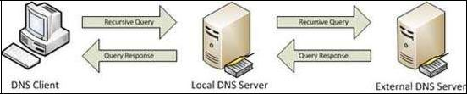

Hình 19: Cách thức hoạt động của DNS Server

Giao thức Domain Naming System (DNS) như được định nghĩa trong RFC 1034/1035 có thể được xem như là một trong những giao thức quan trọng nhất được sử dụng trong Internet. Nói ngắn ngọn để dễ hiểu, bất cứ khi nào bạn đánh một địa chỉ web chẳng hạn như http://www.google.com vào trình duyệt, yêu cầu DNS sẽ được đưa đến máy chủ DNS để tìm ra địa chỉ IP tương xứng với tên miền mà bạn vừa nhập. Các router và các thiết bị kết nối Internet sẽ không hiểu google.com là gì, chúng chỉ hiểu các địa chỉ chẳng hạn như 74.125.95.103.

BÁO CÁO LUẬN VĂN TỐT NGHIỆP – VƯƠNG HUỲNH HOÀI HƯƠNG, TRẦN VĂN TUẤN

XÂY DỰNG HỆ THỐNG THANH TOÁN TRỰC TUYẾN CHO SINH VIÊN BÁCH KHOA 43
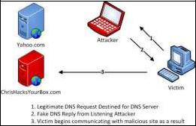

Hình 20: DNS Spoofing

Máy chủ DSN làm việc bằng cách lưu một cơ sở dữ liệu các entry (được gọi là bản ghi tài nguyên) địa chỉ IP để bản đồ hóa tên DNS, truyền thông các bản ghi tài nguyên đó đến máy khách và đến máy chủ DNS khác. Kiến trúc máy chủ DNS trong toàn doanh nghiệp và Internet là một thứ khá phức tạp. Như một vấn đề của thực tế, bạn có thể hình dung chúng như các quyển sổ chuyên dụng cho kiến trúc DNS.

Người giả mạo cố tình cung cấp sai thông tin DNS để lừa nạn nhân truy cập vào 1 địa chỉ mà attacker chỉ định nhằm đánh cắp các thông tin như TK ngân hàng.

Giải pháp cho vấn đề này là cung cấp một DNS server tin cậy và khi sử dụng dịch vụ DNS phải có chứng thực.

- SSL spoofing:

HTTPS là một kênh thông tin an toàn .Khi đã thiết lập được một kết nối từ máy chủ đến máy khách thì rất khó để có thể phá vỡ được kết nối đó.Tuy nhiên mọi việc đều có thể xảy ra khi máy khách vẫn chưa thật sự kết nối được với máy chủ.

Kết nối HTTPS an toàn tuy nhiên ta có thể phá vỡ cấu trúc đó trước khi kết nối được thiết lập bằng phương pháp “man in the middle”.Chặn request từ client đến server để trở thành kẻ thứ ba trong phiên kết nối.
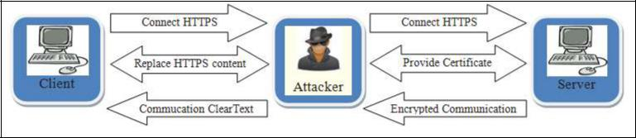

Hình 21: SSL Spoofing

BÁO CÁO LUẬN VĂN TỐT NGHIỆP – VƯƠNG HUỲNH HOÀI HƯƠNG, TRẦN VĂN TUẤN

XÂY DỰNG HỆ THỐNG THANH TOÁN TRỰC TUYẾN CHO SINH VIÊN BÁCH KHOA 44

Quá trình thực hi n như sau
- Lưu lượng giữa máy khách và máy chủ đầu tiên sẽ bị chặn.

- Khi bắt gặp một HTTPS URL, sslstrip sẽ thay thế nó bằng một liên kết HTTP và sẽ ánh xạ những thay đổi của nó.

- Máy tấn công sẽ cung cấp các chứng chỉ cho máy chủ web và giả mạo máy khách.

- Lưu lượng được nhận trở lại từ website an toàn và được cung cấp trở lại cho máy khách.

Quá trình làm việc khá tốt, máy chủ có liên quan vẫn nhận lưu lượng SSL mà không hề biết về sự khác biệt này. Chỉ có một sự khác biệt rõ rệt trong trải nghiệm người dùng là lưu lượng sẽ không được cắm cờ HTTPS trong trình duyệt, vì vậy một người dùng có kinh nghiệm sẽ có thể thấy đó là một điều dị thường.

- Các phương pháp bảo mật trong web service:

Có hai hình thức bảo mật, đó là bảo mật trên kênh truyền và bảo mật ở mức thông

điệp.Hiện nay hầu hết các dịch vụ đều kết hợp cả hai hình thức để tối ưu cho việc bảo mật.

Bảo mật ở mức kênh truyền : trên kênh truyền phải bảo đảm được thông điệp an toàn và toàn vẹn.Ở mức này thì ta thường dùng kênh truyền an toàn như HTTP + SSL để tạo kết nối an toàn đến client.An toàn ở mức này đòi hỏi cơ sở hạ tầng mạng phải tốt.

Bảo mật ở mức thông điệp : để tăng mức độ an toàn cho thông điệp,ta sử dụng thêm WS security cung cấp mức an toàn cho thông điệp.Các dữ liệu được mã hóa và được sử dụng chữ kí số để tránh bị đánh cắp thông tin.Cả hai bên server và client đều sử dụng các key để có thể chứng thực lẫn nhau.

BÁO CÁO LUẬN VĂN TỐT NGHIỆP – VƯƠNG HUỲNH HOÀI HƯƠNG, TRẦN VĂN TUẤN

XÂY DỰNG HỆ THỐNG THANH TOÁN TRỰC TUYẾN CHO SINH VIÊN BÁCH KHOA 45
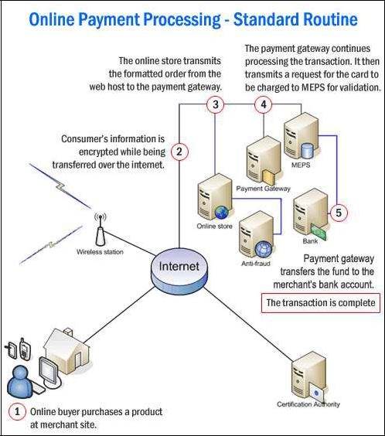

Hình 22: Quá trình sử dụng web service payment trực tuyến.

Quá trình trên bao gồm các bước:

- Người mua đặt mua hàng và gửi thông tin giao dịch và thông tin người mua đến người cung cấp dịch vụ bán hàng

- Hệ thống sẽ chuyển các thông tin đó sang getway rồi từ getway tiếp tục chuyển giao dịch đến cho ngân hàng.

Tất cả các thông tin gửi và nhận đều được mã hóa và thông qua HTTPS ,một sự kết hợp giữa HTTP và giao thức SSL.

BÁO CÁO LUẬN VĂN TỐT NGHIỆP – VƯƠNG HUỲNH HOÀI HƯƠNG, TRẦN VĂN TUẤN

XÂY DỰNG HỆ THỐNG THANH TOÁN TRỰC TUYẾN CHO SINH VIÊN BÁCH KHOA 46

1. Xác thực server và client sử dụng:

Việc chuyển tiền thanh toán qua mạng đều thực hiện việc chyển những thông tin rất nhạy cảm và quan trọng nên thực hiện bảo mật an toàn cho nó là điều rất cần thiết, trong đó có xác thực cả client và server.

Client ở đây là nơi đăng ký thông tin và sử dụng dịch vụ web như các trang bán hàng qua mạng.

Server là nơi cung cấp dịch vụ và cung cấp cho client mã đăng kí dịch vụ.

Cả client và server đều phải xác thực lẫn nhau để tránh việc có người giả mạo đứng giữa giả một trong hai phía.

Như vậy cả client và server đều phải có một certificate cho riêng mình được một root CA chứng thực chữ kí số.
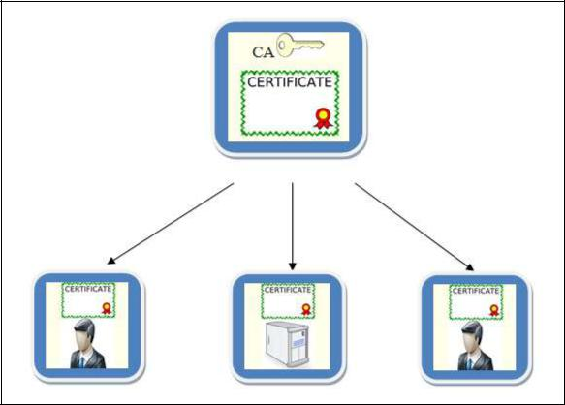

Hình 23: PKI Workflow

Chữ ký điện tử được sử dụng trong các giao dịch điện tử. Xuất phát từ thực tế, chữ ký điện tử cũng cần đảm bảo các chức năng: xác định được người chủ của một dữ liệu nào đó: văn bản, ảnh, video, ... dữ liệu đó có bị thay đổi hay không.

Người gửi sẽ kí bằng cách mã hóa dữ liệu đi kèm với private key của người gửi và người nhận chỉ có thể dùng public key của người gửi để giải mã, mọi public key khác

BÁO CÁO LUẬN VĂN TỐT NGHIỆP – VƯƠNG HUỲNH HOÀI HƯƠNG, TRẦN VĂN TUẤN

XÂY DỰNG HỆ THỐNG THANH TOÁN TRỰC TUYẾN CHO SINH VIÊN BÁCH KHOA 47

đều không thể giải mã như vậy có thể chứng minh thông tin gửi là của người đó chứ không thể là người khác.

Root CA có vai trò cấp certificate cho cặp private và public key đảm bảo các cặp key đó là chính xác .

2. Mã hóa dữ liệu truyền sử dụng công nghệ Public Key Cryptography và

TripleDes:

Mã hóa sử dụng cặp khóa public key và private key, trong đó public key dùng để mã hóa thông điệp và xác thực chữ kí, còn private key dùng để giải mã thông điệp và tạo chữ kí.
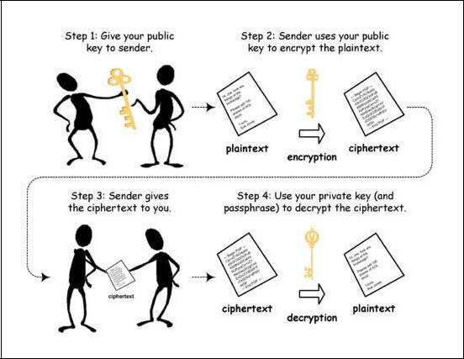

Hình 24: Mã hóa dữ liệu sử dụng cặp khóa public-private key Một trong số những giải thuật mã hóa thông dụng nhất hiện nay là RSA.

RSA là giải thuật mã hóa được đánh giá là tốt nhất và được sử dụng rộng rãi nhất hiện nay do Rivest, Shamir và Adleman phát triển tại MIT vào năm 1978 [RIVE78].
Người dùng tạo cặp khóa Public Key và Private Key như sau
- Chọn 2 số nguyên tố lớn ngẫu nhiên p,q.

BÁO CÁO LUẬN VĂN TỐT NGHIỆP – VƯƠNG HUỲNH HOÀI HƯƠNG, TRẦN VĂN TUẤN

XÂY DỰNG HỆ THỐNG THANH TOÁN TRỰC TUYẾN CHO SINH VIÊN BÁCH KHOA 48

- Tính toán các con số sau: n = p*q ; ø(n)=(p-1)(q-1).

- Chọn một con số e bất kì sao cho 1<e<ø(n), gcd(e,ø(n))=1 (trong đó gcd là giải thuật tính ước chung nhỏ nhất của 2 số).

- Tìm con số d sao cho e.d=1 mod ø(n) and 0≤d≤n (trong đó mod là phép modulo - lấy số dư phép chia).
- Khi đó public key là PU = {e,n}

- Và private key là PR = {d,n}

Để mã hóa thông điệp M nào đó của người gửi ta sẽ dùng public key PU = {e,n} và tính toán theo công thức: C = Me mod n, với điều kiện 0≤M<n.

Để giải mã thông điệp đã được mã hóa C ta dùng private key PR = {d,n} và tính toán theo công thức: M = Cd mod n.

Ví dụ:
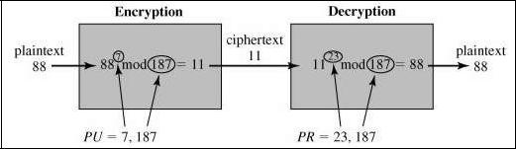

Hình 25: Quy trình encrypt và decrypt dữ liệu.

Khác với kiến trúc PKI mã hóa và giãi mã sử dụng bộ key public và private key thì mã hóa TripleDes là giải thuật cải tiến của mã hóa Data Encryption Standard (DES), một loại mã hóa đối xứng chỉ sử dụng một key cho việc mã hóa và giải mã.

Với việc sử dụng TripleDES thì ta có có thể tăng kích thước của key một cách dễ dàng hơn giảm thiểu việc brute-force attack bằng cách mã theo từng khối với key khác nhau.

BÁO CÁO LUẬN VĂN TỐT NGHIỆP – VƯƠNG HUỲNH HOÀI HƯƠNG, TRẦN VĂN TUẤN

XÂY DỰNG HỆ THỐNG THANH TOÁN TRỰC TUYẾN CHO SINH VIÊN BÁCH KHOA 49
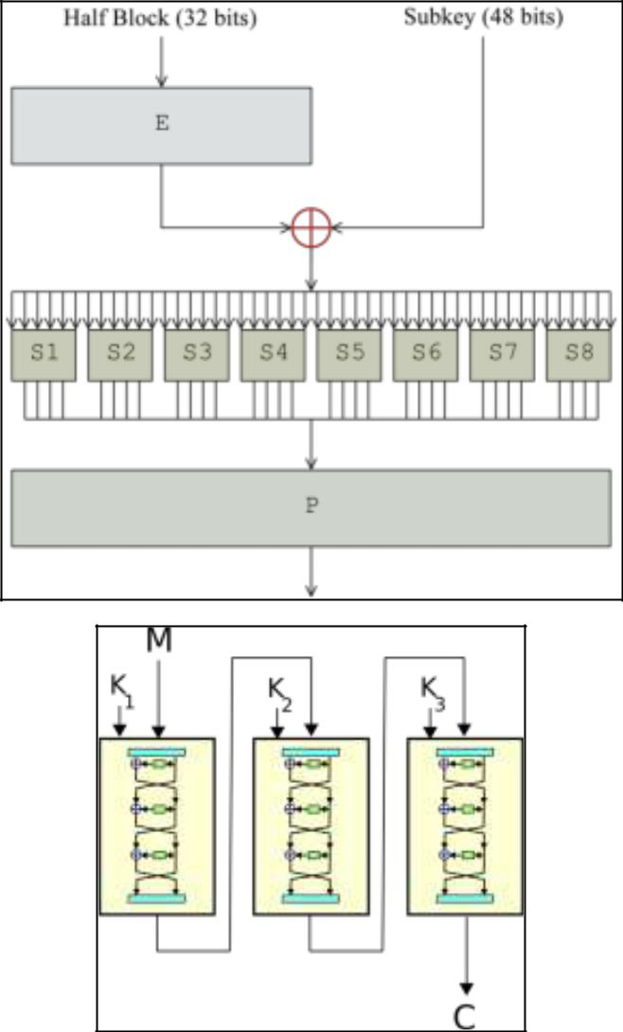

Hình 26: Triple DES

3. Sử dụng protocol HTTPS:

Trước khi có HTTPS thì HTTP(HyperText Transfer Protocol) là giao thức được sử dụng để truyền thông tin trên Internet dưới dạng văn bản text và ngang hàng, không an toàn.Cùng với các giao thức SMTP, telnet, FTP trong những ngày đầu phát triển Internet khi vấn đề bảo mật chưa được quan tâm đúng mức. HTTPS ra đời, một sự phát triển của HTTPS đảm bảo hơn trên đường truyền cho phép client và server chứng thực nhau.

Hypertext Transfer Protocol Secure (HTTPS) là một sự kết hợp của Hypertext Transfer Protocol (HTTP) với giao thức SSL / TLS để cung cấp một kênh truyền mà dữ liệu được mã hóa và bảo mật an toàn với máy chủ. Các kết nối HTTPS thường được sử dụng cho các giao dịch thanh toán trên mạng toàn cầu và cho các giao dịch nhạy cảm trong hệ thống thông tin doanh nghiệp.

BÁO CÁO LUẬN VĂN TỐT NGHIỆP – VƯƠNG HUỲNH HOÀI HƯƠNG, TRẦN VĂN TUẤN

XÂY DỰNG HỆ THỐNG THANH TOÁN TRỰC TUYẾN CHO SINH VIÊN BÁCH KHOA 50
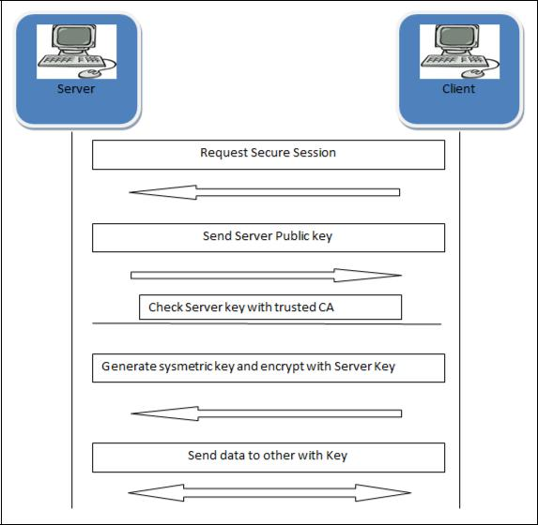

Hình 27: Quá trình kết nối HTTPS

Sử dụng HTTPS đảm bảo dữ liệu được truyền đi bảo mật, an toàn trên một mạng không an toàn và tránh được midle-attack miễn là máy chủ đã được xác thực và đáng tin cậy.

Sử dụng HTTPS tuy không thể nói là đảm bảo tuyệt đối nhưng cũng đã đáp ứng được việc chứng thực cũng , an toàn dữ liệu. Tuy nhiên, authentication, auditing, and nonrepudiation chưa được cung cấp

4. Soap Header Extension:

Như các phần đã trình bày ở trên , việc sử dụng dịch vụ được thực hiện bởi việc gửi các thông tin yêu cầu qua Soap Message.

Ta sẽ mở rộng phần soap message và đưa vào đó phần mở rộng của soap tăng thêm tính an toàn cho thông tin.

BÁO CÁO LUẬN VĂN TỐT NGHIỆP – VƯƠNG HUỲNH HOÀI HƯƠNG, TRẦN VĂN TUẤN

XÂY DỰNG HỆ THỐNG THANH TOÁN TRỰC TUYẾN CHO SINH VIÊN BÁCH KHOA 51

Phần mở rộng của Soap cho phép mở rộng cho soap message bằng cách thêm và chỉnh sửa thông tin bên trong Soap Message.Ta có thể hiện thực mã hóa hoặc sử dụng các giải thuật nén XML Web service .
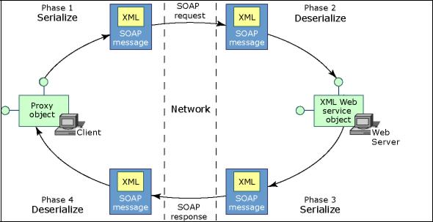

Hình 28: Chu trình của soap message.

Quá trình Serialize: Sau khi các thông tin cần chuyển đã được đưa vào SOAP message và chuẩn bị gửi. Trong quá trình này ta có thể lấy các thông tin ra và mã hóa.

Quá trình Deserialize: quá trình chuẩn bị nhận soap message.Nếu ta đã mã hóa thông tin thì trong quá trình này ta có thể lấy thông tin ra và giải mã trả về kết quả.

Với Soap extension thì ta có thể mã hóa và giải mã thông tin ở một nơi khác nơi mà ta gọi yêu cầu cho service.

Trước khi gửi thông tin từ soap message đến server ta override lại Soap Message nếu cần thiết, thêm vào đó các thông tin đã được mã hóa và gửi đi.

Để có được sự an toàn trong việc truyền tải dữ liệu cần phải thực hiện càng nhiều biện pháp bảo mật càng tốt .Tuy nhiên việc kết hợp các biện pháp bảo mật cũng phải tránh rườm rà phức tạp cho người sử dụng và vẫn đảm bảo được tốc độ truyền tải dữ liệu.

BÁO CÁO LUẬN VĂN TỐT NGHIỆP – VƯƠNG HUỲNH HOÀI HƯƠNG, TRẦN VĂN TUẤN

XÂY DỰNG HỆ THỐNG THANH TOÁN TRỰC TUYẾN CHO SINH VIÊN BÁCH KHOA 52

CHƯƠNG IV: THIẾT KẾ HỆ THỐNG

- Thiết kế dữ liệu:

  - Lược đồ cơ sở dữ liệu:

USER( UserID, GroupID, Username, Email, FullName, Password, Enabled, LastLoginDate, ActiveCode, ActiveExpiredDate).

CONSUMER(ConsumerID, UserID,AuthenticationType, TelephoneNo, Birthday, Gender, Address, Postcode, City, Nation, SSN, Approved). MERCHANT(MerchantID, UserID, Name, Address, Postcode, City, Nation, ContactPerson, TelephoneNo, Description, Website, Approved). WALLET(WalletID, UserID, CreditNumber,CreditCode, Value). GROUP(GroupID, Name, Description, Color, Enabled, Sorting). PERMISSION(PermissionID, Name, Module, Description, ExpandTableName, ExpandTableID, ExpandDisplayName). GROUP_PERMISSION(GroupPermissionID, GroupID, PermissionID, ExpandTableID, Enabled).

LANG(LangID, LangCode, LangImage, Enabled, Name, Sorting). LIST(ListID, Name,CustomValue, ParentID, Sorting). MAIL(MailID, MailGID, LangID, Name, Data, Subject, Content).

MAIL_STORE(MailStoreID, MailGID, Type, From, To, Subject, Content, Date). TRANSACTION(TransactionID, FromUserID, ToUserID, Type, BillID, Title, Description, Number, Unit, Amount, Note, Date, ActivationCode, Approved). CONTENT(ContentID, ContentCategoryGID, ContentGID, LangID, Title, Alias, Text, Hit, LastViewDate, Enabled, Genabled, Sorting, Images, CreatedDate). CONTENT_CATEGORY(ContentCategoryID, ContentCategoryGID, LangID, ParentID, Name, Alias, Description, Enabled, Genabled, Template, Images). BKCARD(BKCardID, BKCardCategoryID, Code, CreatedDate, ExpiredDate, Purchased).

BKCARD_CATEGORY(BKCardCategoryID, Name, Alias, Value, Enabled).

BÁO CÁO LUẬN VĂN TỐT NGHIỆP – VƯƠNG HUỲNH HOÀI HƯƠNG, TRẦN VĂN TUẤN

XÂY DỰNG HỆ THỐNG THANH TOÁN TRỰC TUYẾN CHO SINH VIÊN BÁCH KHOA 53

- Thiết kế các bảng dữ liệu: a. Bảng User:

 |  | Tên cột |  | Kiểu dữ liệu | Null | Khóa |  | Mặc | Ghi chú
 |  |  |  |  |  |  |  | định
 |  | UserID |  | Integer |  | PK |  |  | Tự động
 |  |  |  |  |  |  |  |  | tăng
 |  | GroupID |  | Integer | X | FK
 |  | UserName |  | VarChar (255) | X
 |  | FullName |  | VarChar (255) | X
 |  | Password |  | VarChar (255) | X
 |  | Enabled |  | TinyInteger | X |  | 1 |  | 0: Enabled;
 |  |  |  |  |  |  |  |  | 1: Disabled
 |  | LastLoginDate |  | Integer | X
 |  | ActiveCode |  | Varchar (255) | X
 |  | ActiveExpiredDate |  | Varchar (255) | X
b. Bảng Consumer:
 |  | Tên cột |  | Kiểu dữ liệu | Null | Khóa |  | Mặc | Ghi chú
 |  |  |  |  |  |  |  | định
 |  | ConsumerID |  | Integer |  | PK |  |  | Tự động
 |  |  |  |  |  |  |  |  | tăng
 |  | UserID |  | Integer | X | FK
 |  | AuthenticationType |  | TinyInteger | X |  | 0 |  | 0: SMS; 1:
 |  |  |  |  |  |  |  |  | Email
 |  | TelephoneNo |  | VarChar (255) | X
 |  | BirthDay |  | Integer | X
 |  | Gender |  | TinyInteger | X |  | 0 |  | 0:Male;
 |  |  |  |  |  |  |  |  | 1:Female
 |  | Address |  | Varchar (255) | X
 |  | Postcode |  | Varchar (255) | X
 |  | City |  | Varchar (255) | X
 |  | Nation |  | Varchar (255) | X
 |  | SSN |  | Varchar (255) | X
 |  | Approved |  | TinyInteger | X |  | 0

- Bảng Merchant:

Tên cột | Kiểu dữ liệu | Null | Khóa |  | Mặc | Ghi chú
 |  |  |  |  | định
MerchantID | Integer |  | PK |  |  | Tự động
 |  |  |  |  |  | tăng
UserID | Integer | X | FK
Name | VarChar (255) | X
Address | Varchar (255) | X

BÁO CÁO LUẬN VĂN TỐT NGHIỆP – VƯƠNG HUỲNH HOÀI HƯƠNG, TRẦN VĂN TUẤN

XÂY DỰNG HỆ THỐNG THANH TOÁN TRỰC TUYẾN CHO SINH VIÊN BÁCH KHOA 54

 |  | Postcode |  |  |  |  | Varchar (255) |  | X
 |  | City |  |  |  |  | Varchar (255) |  | X
 |  | Nation |  |  |  |  | Varchar (255) |  | X
 |  | ContactPerson |  |  |  |  | Varchar (255) |  | X
 |  | TelephoneNo |  |  |  |  | VarChar (255) |  | X
 |  | Description |  |  |  |  | Text |  | X
 |  | Website |  |  |  |  | VarChar (255) |  | X
 |  | Approved |  |  |  |  | TinyInteger |  | X |  |  |  |  |  | 0
d. |  | Bảng Wallet:
 |  | Tên cột |  |  |  |  | Kiểu dữ liệu |  | Null |  |  | Khóa |  |  |  | Mặc |  | Ghi chú
 |  |  |  |  |  |  |  |  |  |  |  |  |  |  |  | định
 |  | WalletID |  |  |  |  | Integer |  |  |  |  |  | PK |  |  |  |  | Tự động
 |  |  |  |  |  |  |  |  |  |  |  |  |  |  |  |  |  | tăng
 |  | UserID |  |  |  |  | Integer |  | X |  |  |  | FK
 |  | CreditNumber |  |  |  |  | VarChar (255) |  | X
 |  | CreditCode |  |  |  |  | Varchar (255) |  | X
 |  | Value |  |  |  |  | Integer |  | X |  |  |  |  |  |  |  |  | Đơn vị:
 |  |  |  |  |  |  |  |  |  |  |  |  |  |  |  |  |  | VND
e. |  | Bảng Group:
 |  | Tên cột |  |  |  |  | Kiểu dữ liệu |  | Null |  |  | Khóa |  |  |  | Mặc |  | Ghi chú
 |  |  |  |  |  |  |  |  |  |  |  |  |  |  |  | định
 |  | GroupID |  |  |  |  | Integer |  |  |  |  |  | PK |  |  |  |  | Tự động
 |  |  |  |  |  |  |  |  |  |  |  |  |  |  |  |  |  | tăng
 |  | Name |  |  |  |  | VarChar (255) |  | X
 |  | Description |  |  |  |  | Text |  | X
 |  | Color |  |  |  |  | VarChar (255) |  | X
 |  | Enabled |  |  |  |  | TinyInteger |  | X |  |  |  |  |  | 1
 |  | Sorting |  |  |  |  | Integer |  | X |  |  |  |  |  | 1
f. |  | Bảng Permission:
 |  | Tên cột |  |  |  |  | Kiểu dữ liệu |  |  | Null |  |  | Khóa |  |  | Mặc |  | Ghi chú
 |  |  |  |  |  |  |  |  |  |  |  |  |  |  |  | định
 |  | PermissionID |  |  |  |  | Integer |  |  |  |  |  | PK |  |  |  |  | Tự động
 |  |  |  |  |  |  |  |  |  |  |  |  |  |  |  |  |  | tăng
 |  | Name |  |  |  |  | VarChar (255) |  |  | X
 |  | Module |  |  |  |  | VarChar (255) |  |  | X
 |  | Description |  |  |  |  | Text |  |  | X
 |  | ExpandTableName |  |  |  |  | VarChar (255) |  |  | X
 |  | ExpandTableID |  |  |  |  | VarChar (255) |  |  | X
 |  | ExpandDisplayName |  |  |  |  | VarChar (255) |  |  | X

BÁO CÁO LUẬN VĂN TỐT NGHIỆP – VƯƠNG HUỲNH HOÀI HƯƠNG, TRẦN VĂN TUẤN

XÂY DỰNG HỆ THỐNG THANH TOÁN TRỰC TUYẾN CHO SINH VIÊN BÁCH KHOA 55

- Bảng GroupPermission:

 |  | Tên cột |  |  |  |  | Kiểu dữ liệu |  |  |  | Null |  |  |  | Khóa |  |  |  |  | Mặc |  | Ghi chú
 |  |  |  |  |  |  |  |  |  |  |  |  |  |  |  |  |  |  |  | định
 |  | GroupPermissionID |  |  |  |  | Integer |  |  |  |  |  |  |  | PK |  |  |  |  |  |  | Tự động
 |  |  |  |  |  |  |  |  |  |  |  |  |  |  |  |  |  |  |  |  |  | tăng
 |  | GroupID |  |  |  |  | Integer |  |  |  | X |  |  |  | FK
 |  | PermissionID |  |  |  |  | Integer |  |  |  | X |  |  |  | FK
 |  | ExpandTableID |  |  |  |  | Integer |  |  |  | X
 |  | Enabled |  |  |  |  | TinyInteger |  |  |  | X |  |  |  |  |  |  |  |  | 1
h. |  | Bảng Lang:
 |  | Tên cột |  |  |  | Kiểu dữ liệu |  |  | Null |  |  |  | Khóa |  |  |  | Mặc định |  |  |  |  | Ghi chú
 |  | LangID |  |  |  | Integer |  |  |  |  |  |  |  | PK |  |  |  |  |  |  |  | Tự động
 |  |  |  |  |  |  |  |  |  |  |  |  |  |  |  |  |  |  |  |  |  | tăng
 |  | LangCode |  |  |  | Varchar (255) |  |  | X
 |  | LangImage |  |  |  | Varchar (255) |  |  | X
 |  | Name |  |  |  | Varchar (255) |  |  | X
 |  | Enabled |  |  |  | TinyInteger |  |  | X |  |  |  |  |  |  |  |  |  | 1
 |  | Sorting |  |  |  | Integer |  |  | X |  |  |  |  |  |  |  |  |  | 1
i. |  | Bảng List:
 |  | Tên cột |  |  |  | Kiểu dữ liệu |  |  | Null |  |  |  |  | Khóa |  |  |  |  | Mặc định |  |  | Ghi chú
 |  | ListID |  |  |  | Integer |  |  |  |  |  |  |  |  | PK |  |  |  |  |  |  | Tự động
 |  |  |  |  |  |  |  |  |  |  |  |  |  |  |  |  |  |  |  |  |  | tăng
 |  | Name |  |  |  | Varchar (255) |  |  |  | X
 |  | CustomValue |  |  |  | Varchar (255) |  |  |  | X
 |  | ParentID |  |  |  | Integer |  |  |  | X |  |  |  |  | FK
 |  | Sorting |  |  |  | Integer |  |  |  | X |  |  |  |  |  |  |  |  | 1

- Bảng Mail:

Tên cột | Kiểu dữ liệu | Null | Khóa | Mặc định | Ghi chú
MailID | Integer |  | PK |  | Tự động
 |  |  |  |  | tăng
MailGID | Integer | X
LangID | Integer | X | FK
Name | Varchar (255) | X
Data | Varchar (255) | X
Subject | Varchar (255) | X
Content | Text | X

BÁO CÁO LUẬN VĂN TỐT NGHIỆP – VƯƠNG HUỲNH HOÀI HƯƠNG, TRẦN VĂN TUẤN

XÂY DỰNG HỆ THỐNG THANH TOÁN TRỰC TUYẾN CHO SINH VIÊN BÁCH KHOA 56

- Bảng MailStore:

Tên cột | Kiểu dữ liệu | Null | Khóa | Mặc định | Ghi chú
MailStoreID | Integer |  | PK |  | Tự động
 |  |  |  |  | tăng
MailGID | Integer | X | FK
Type | TinyInteger | X
From | Varchar (255) | X
To | Varchar (255) | X
Subject | Varchar (255) | X
Content | Text | X
Date | Integer | X

- Bảng Transaction:

 |  | Tên cột |  | Kiểu dữ liệu |  | Null |  |  |  | Khóa |  |  | Mặc định |  |  |  |  | Ghi chú
 |  | TransactionID |  | Integer |  |  |  |  |  |  | PK |  |  |  |  |  |  | Tự động
 |  |  |  |  |  |  |  |  |  |  |  |  |  |  |  |  |  | tăng
 |  | FromUserID |  | Integer |  |  | X |  |  |  | FK
 |  | ToUserID |  | Integer |  |  | X |  |  |  | FK
 |  | Type |  | TinyInteger |  |  | X |  |  |  |  |  |  |  |  |  |  | 0: product;
 |  |  |  |  |  |  |  |  |  |  |  |  |  |  |  |  |  | 1: service
 |  | BillID |  | Varchar (255) |  |  | X
 |  | Title |  | Varchar (255) |  |  | X
 |  | Description |  | Text |  |  | X
 |  | Number |  | Integer |  |  | X
 |  | Unit |  | Float |  |  | X
 |  | Amount |  | Float |  |  | X
 |  | Note |  | Text |  |  | X
 |  | Date |  | Integer |  |  | X
 |  | ActivationCode |  | Varchar (255) |  |  | X
 |  | Approved |  | TinyInteger |  |  | X |  |  |  |  |  |  | 0
m. Bảng Content:
 |  | Tên cột |  |  | Kiểu dữ liệu |  |  | Null |  |  |  | Khóa |  |  |  | Mặc |  | Ghi chú
 |  |  |  |  |  |  |  |  |  |  |  |  |  |  |  | định
 |  | ContentID |  |  | Integer |  |  |  |  |  |  | PK |  |  |  |  |  | Tự động
 |  |  |  |  |  |  |  |  |  |  |  |  |  |  |  |  |  | tăng
 |  | ContentCategoryGID |  |  | Integer |  |  |  | X |  |  | FK
 |  | ContentGID |  |  | Integer |  |  |  | X
 |  | LangID |  |  | Integer |  |  |  | X |  |  | FK
 |  | Title |  |  | Varchar (255) |  |  |  | X
 |  | Alias |  |  | Varchar (255) |  |  |  | X

BÁO CÁO LUẬN VĂN TỐT NGHIỆP – VƯƠNG HUỲNH HOÀI HƯƠNG, TRẦN VĂN TUẤN

XÂY DỰNG HỆ THỐNG THANH TOÁN TRỰC TUYẾN CHO SINH VIÊN BÁCH KHOA 57

Text | Text | X
Hit | Integer | X |  | 0
LastViewDate | Integer | X
Enabled | TinyInteger | X |  | 0
Genabled | TinyInteger | X |  | 1
Sorting | Integer | X |  | 1
Images | Text | X
CreatedDate | Integer | X

- Bảng ContentCategory:

 |  | Tên cột |  | Kiểu dữ liệu | Null | Khóa |  | Mặc | Ghi chú
 |  |  |  |  |  |  |  | định
 |  | ContentCategoryID |  | Integer |  | PK |  |  | Tự động
 |  |  |  |  |  |  |  |  | tăng
 |  | ContentCategoryGID |  | Integer | X
 |  | LangID |  | Integer | X | FK
 |  | ParentID |  | Integer | X | FK
 |  | Name |  | Varchar (255) | X
 |  | Alias |  | Varchar (255) | X
 |  | Description |  | Text | X
 |  | Enabled |  | TinyInteger | X |  | 0
 |  | Genabled |  | TinyInteger | X |  | 1
 |  | Template |  | Varchar (255) | X
 |  | Images |  | Text | X
o. Bảng BKCard:
 |  | Tên cột |  | Kiểu dữ liệu | Null | Khóa |  | Mặc | Ghi chú
 |  |  |  |  |  |  |  | định
 |  | BKCardID |  | Integer |  | PK |  |  | Tự động
 |  |  |  |  |  |  |  |  | tăng
 |  | BKCardCategoryID |  | Integer | X | FK
 |  | Code |  | Varchar (255) | X
 |  | CreatedDate |  | Integer | X
 |  | ExpiredDate |  | Integer | X
 |  | Purchased |  | TinyInteger | X |  | 0

- Bảng BKCardCategory:

Tên cột | Kiểu dữ liệu | Null | Khóa |  | Mặc | Ghi chú
 |  |  |  |  | định
BKCardCategoryID | Integer |  | PK |  |  | Tự động
 |  |  |  |  |  | tăng

BÁO CÁO LUẬN VĂN TỐT NGHIỆP – VƯƠNG HUỲNH HOÀI HƯƠNG, TRẦN VĂN TUẤN

XÂY DỰNG HỆ THỐNG THANH TOÁN TRỰC TUYẾN CHO SINH VIÊN BÁCH KHOA 58

Name | Varchar (255) | X
Alias | Varchar (255) | X
Value | Integer | X
Enabled | TinyInteger | X |  | 1

- Thiết kế các quá trình hoạt động của hệ thống:

Quá trình hoạt động của hệ thống bao gồm các khâu đăng kí tài khoản để sử dụng dịch vụ,

thực hiện các giao dịch thanh toán các các trạm thanh toán (website các phòng ban - tổ chức, căn tin, thư viện,…), thực hiện các giao dịch nạp tiền và chuyển tiền tại website thanh toán, rút tiền tại trung tâm thanh toán nội bộ và các giao dịch xác thực bằng email hoặc SMS.

- Quá trình đăng kí tài khoản:

Quá trình đăng kí tài khoản trải qua 3 bước chính sau:

Bước 1: Người dùng nhập các thông tin cá nhân hoặc tổ chức theo mẫu form đăng kí, các thông tin này sẽ được ẩn trong tất cả các giao dịch.

Bước 2: Xác thực lại thông tin đăng kí bằng cách nhập vào mã số xác thực được hệ thống gửi đến email hoặc SMS của người dùng.

Bước 3: Nhập thông tin số thẻ thanh toán nếu có. (Hiện tại hệ thống chưa cung cấp dịch vụ thanh toán sử dụng tài khoản thẻ ngân hàng.)

BÁO CÁO LUẬN VĂN TỐT NGHIỆP – VƯƠNG HUỲNH HOÀI HƯƠNG, TRẦN VĂN TUẤN

XÂY DỰNG HỆ THỐNG THANH TOÁN TRỰC TUYẾN CHO SINH VIÊN BÁCH KHOA 59
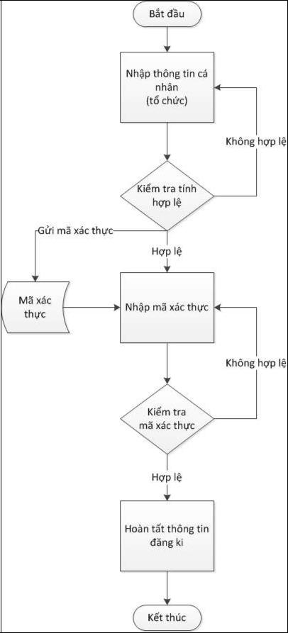

Hình 29: Quy trình đăng kí tài khoản.

BÁO CÁO LUẬN VĂN TỐT NGHIỆP – VƯƠNG HUỲNH HOÀI HƯƠNG, TRẦN VĂN TUẤN

XÂY DỰNG HỆ THỐNG THANH TOÁN TRỰC TUYẾN CHO SINH VIÊN BÁCH KHOA 60

2. Quá trình thanh toán giao dịch dạng dịch vụ:
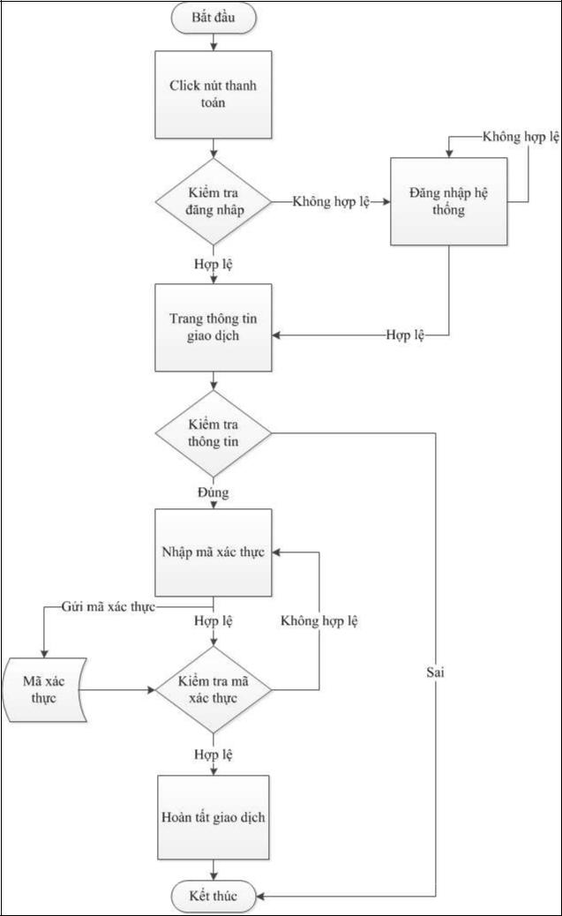

Hình 30: Quy trình thanh toán dịch vụ.

BÁO CÁO LUẬN VĂN TỐT NGHIỆP – VƯƠNG HUỲNH HOÀI HƯƠNG, TRẦN VĂN TUẤN

XÂY DỰNG HỆ THỐNG THANH TOÁN TRỰC TUYẾN CHO SINH VIÊN BÁCH KHOA 61

Quá trình thanh toán giao dịch dạng dịch vụ bao gồm các bước sau:

Bước 1: Click nút thanh toán trên trang web của phòng ban, tổ chức.

Bước 2: Hệ thống sẽ redirect sang trang thanh toán và yêu cầu người dùng phải đăng nhập. Nếu đăng nhập thành công, hệ thống sẽ quay lại trang thanh toán.

Bước 3: Người dùng kiểm tra thông tin giao dịch có chính xác không, nếu chính xác rồi thì bấm nút tiếp tục.

Bước 4: Nhập mã xác thực để xác thực giao dịch, mã xác thực được gửi tới email hoặc SMS của người dùng. Thời hạn để xác thực là trong vòng 24h kể từ lúc thực thi giao dịch.

Bước 5: Hoàn tất giao dịch.

3. Quá trình thanh toán giao dịch dạng sản phẩm:

Quá trình thanh toán giao dịch dạng sản phẩm khác so với thanh toán giao dịch dạng dịch vụ ở chỗ nó được thực hiện ở trạm thanh toán và dùng phần mềm quẹt thẻ để thanh toán, không phải trên môi trường web. Một điểm nữa là giao dịch dạng sản phẩm yêu cầu xác thực ngay tại thời điểm xảy ra giao dịch thay vì 24h đồng hồ như thanh toán dịch vụ.

Quá trình này bao gồm:

Bước 1: người mua chọn sản phẩm từ hệ thống của người bán.

Bước 2: người bán sẽ nhập số tiền của sản phẩm vào phần mềm thanh toán.

Bước 3: người bán sẽ quẹt thẻ trên thiết bị quẹt thẻ của hệ thống, phần mềm sẽ nhận tín hiệu từ thẻ và gửi lên service để thực thi giao dịch. Service sẽ gửi cho người mua tin nhắn SMS chứa mã xác thực giao dịch.

Bước 4: Người mua trả lời tin nhắn theo cú pháp mà hệ thống quy định.

Bước 5: Service xác thực giao dịch và gửi thông báo tới phần mềm thành công hoặc

thất bại.

Bước 6: Người bán sẽ giao mặt hàng cho người mua.

BÁO CÁO LUẬN VĂN TỐT NGHIỆP – VƯƠNG HUỲNH HOÀI HƯƠNG, TRẦN VĂN TUẤN

XÂY DỰNG HỆ THỐNG THANH TOÁN TRỰC TUYẾN CHO SINH VIÊN BÁCH KHOA 62
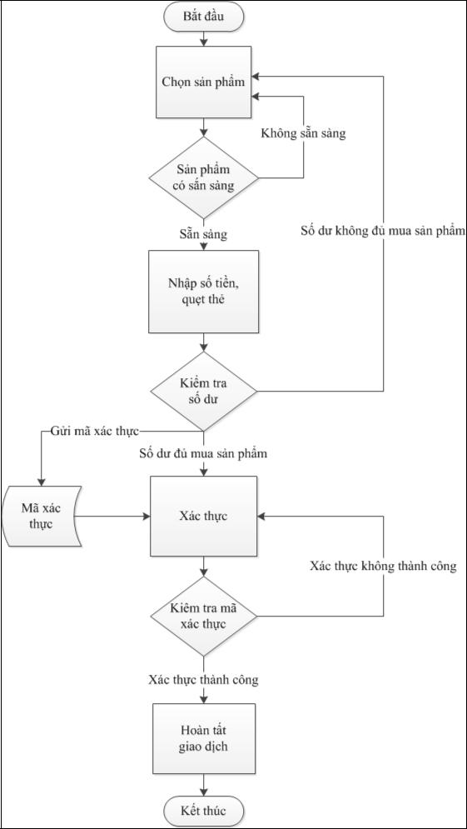

Hình 31: Quy trình thanh toán sản phẩm.

BÁO CÁO LUẬN VĂN TỐT NGHIỆP – VƯƠNG HUỲNH HOÀI HƯƠNG, TRẦN VĂN TUẤN

XÂY DỰNG HỆ THỐNG THANH TOÁN TRỰC TUYẾN CHO SINH VIÊN BÁCH KHOA 63

4. Quá trình nạp tiền:
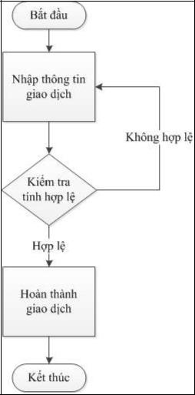

Hình 32: Quy trình nạp tiền

Quá trình nạp tiền bao gồm:

Bước 1: người dùng nhập các thông tin nạp tiền bao gồm mã số thẻ nạp tiền, mã an toàn.

Bước 2: hệ thống sẽ xác nhận tính hợp lệ của thông tin bao gồm mã số thẻ và mã an toàn. Nếu thông tin không hợp lệ hệ thống sẽ yêu cầu người dùng nhập lại.

Bước 3: hoàn thành giao dịch, số tiền người dùng nạp được cộng vào tài khoản ví tiền ảo của người dùng.

5. Quá trình chuyển tiền:

Quá trình chuyển tiền cũng có sơ đồ khối tương tự như quá trình nạp tiền, đều trãi qua các bước sau:

Bước 1: người dùng nhập thông tin giao dịch bao gồm thông tin người được chuyển tiền, số tiền và mã an toàn.

Bước 2: hệ thống sẽ xác nhận tính hợp lệ của thông tin. Nếu thông tin không hợp lệ hệ thống sẽ yêu cầu người dùng nhập lại.

BÁO CÁO LUẬN VĂN TỐT NGHIỆP – VƯƠNG HUỲNH HOÀI HƯƠNG, TRẦN VĂN TUẤN

XÂY DỰNG HỆ THỐNG THANH TOÁN TRỰC TUYẾN CHO SINH VIÊN BÁCH KHOA 64

Bước 3: hoàn thành giao dịch, số tiền của người chuyển tiền sẽ được chuyển vào ví tiền ảo của người được chuyển tiền.
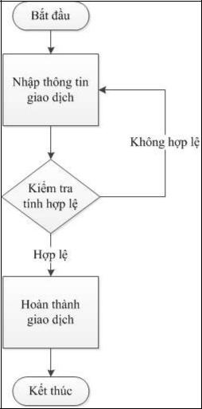

Hình 33: Quy trình chuyển tiền.

6. Quá trình rút tiền:

Quá trình rút tiền được thực hiện tại trung tâm thanh toán nội bộ, việc thanh toán được thực hiện dựa trên sự kết hợp xác thực thủ công bằng tay và xác thực thông qua hệ thống nhằm đảm bảo tính an toàn.

ác bước trong quá trình này:

Bước 1: người rút tiền gửi yêu cầu thanh toán tiền tới trung tâm thanh toán.

Bước 2: trung tâm thanh toán kiểm tra thông tin người rút tiền có đúng với những thông tin mà họ đã đăng kí với hệ thống hay không? Nếu thông tin không đúng thì sẽ kết thúc giao dịch ngay lập tức.

Bước 3: nếu mọi thông tin đều hơp lệ, ngưới rút tiền nhập số tiền cần rút và gửi yêu cầu tới hệ thống.

BÁO CÁO LUẬN VĂN TỐT NGHIỆP – VƯƠNG HUỲNH HOÀI HƯƠNG, TRẦN VĂN TUẤN

XÂY DỰNG HỆ THỐNG THANH TOÁN TRỰC TUYẾN CHO SINH VIÊN BÁCH KHOA 65

Bước 4: hệ thống kiểm tra số tiền cần rút và số dư hiện tại cho phép rút của hệ thống.

Nếu số dư sẵn sàng, hệ thống sẽ gửi tới người rút tiền mã xác thực.

Bước 5: ngưới rút tiền xác thực việc rút tiền và hoàn thành giao dịch.
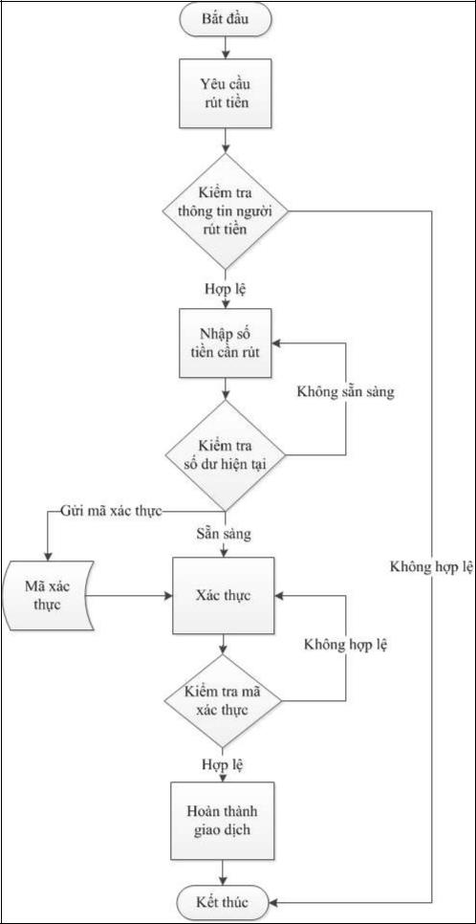

Hình 34: Quy trình rút tiền

BÁO CÁO LUẬN VĂN TỐT NGHIỆP – VƯƠNG HUỲNH HOÀI HƯƠNG, TRẦN VĂN TUẤN

XÂY DỰNG HỆ THỐNG THANH TOÁN TRỰC TUYẾN CHO SINH VIÊN BÁCH KHOA 66

- Thiết kế các API service:

Hệ thống cung cấp các API xử lý các chức năng thanh toán dịch vụ, sản phẩm, nạp tiền,

chuyển tiền và rút tiền.

1. Thiết kế các class dữ liệu:
a. |  | BKPayRequest Class:
 |  | Tên thuộc tính | Kiểu dữ liệu |  |  | Ghi chú
 |  | ActionType | String |  |  | Từ khóa kiểu giao dịch
 |  | Timestamp | Integer |  |  | Mặc định bằng ngày giờ hệ thống (server)
b. |  | BKPayResponse Class:
 |  | Tên thuộc tính | Kiểu dữ liệu |  |  | Ghi chú
 |  | ActionType | String |  |  | Từ khóa kiểu giao dịch
 |  | Timestamp | Integer |  |  | Mặc định bằng ngày giờ hệ thống (server)
 |  | ACK | Boolean |  |  | Giao dịch thành công hoặc lỗi.
 |  | PaymentInfo | String |  |  | Thông tin kết quả giao dịch.

- MakePaymentRequest Class:

Là class thừa kế của BKPayRequest class.

Tên thuộc tính | Kiểu dữ liệu | Ghi chú
ActionType | String | Từ khóa kiểu giao dịch
Timestamp | Integer | Mặc định bằng ngày giờ hệ thống (server)

- MakePaymentResponse Class:

Là class thừa kế của BKPayResponse class.

Tên thuộc tính | Kiểu dữ liệu | Ghi chú
ActionType | String | Từ khóa kiểu giao dịch
Timestamp | Integer | Mặc định bằng ngày giờ hệ thống (server)
ACK | Boolean | Giao dịch thành công hoặc lỗi.
PaymentInfo | String | Thông tin kết quả giao dịch.
TokenID | String | Xác định tính duy nhất của giao dịch.

BÁO CÁO LUẬN VĂN TỐT NGHIỆP – VƯƠNG HUỲNH HOÀI HƯƠNG, TRẦN VĂN TUẤN

XÂY DỰNG HỆ THỐNG THANH TOÁN TRỰC TUYẾN CHO SINH VIÊN BÁCH KHOA 67

- ExecutePaymentRequest Class:

Là class thừa kế của BKPayRequest class.

Tên thuộc tính | Kiểu dữ liệu | Ghi chú
ActionType | String | Từ khóa kiểu giao dịch
Timestamp | Integer | Mặc định bằng ngày giờ hệ thống (server)
TokenID | String | Xác định tính duy nhất của giao dịch.
FromUserID | Integer | ID của người thanh toán
ToUserID | Integer | ID của người được thanh toán
Type | Integer | Loại giao dịch.
BillID | String | Mã số hóa đơn (tùy chọn)
Title | String | Chủ đề giao dịch
Description | String | Mô tả giao dịch
Number | Integer | Số lượng
Unit | Float | Đơn vị
Amount | Float | Tổng số tiền thanh toán
Note | String | Ghi chú thêm (tùy chọn)

- ExecutePaymentResponse Class:

Là class thừa kế của BKPayResponse class.

Tên thuộc tính | Kiểu dữ liệu | Ghi chú
ActionType | String | Từ khóa kiểu giao dịch
Timestamp | Integer | Mặc định bằng ngày giờ hệ thống (server)
ACK | Boolean | Giao dịch thành công hoặc lỗi.
PaymentInfo | String | Thông tin kết quả giao dịch.
TransactionID | Integer | Xác định tính duy nhất của giao dịch.
ActivationCode | String | Mã xác thực giao dịch

- FinishPaymentRequest Class:

Là class thừa kế của BKPayRequest class.

BÁO CÁO LUẬN VĂN TỐT NGHIỆP – VƯƠNG HUỲNH HOÀI HƯƠNG, TRẦN VĂN TUẤN

XÂY DỰNG HỆ THỐNG THANH TOÁN TRỰC TUYẾN CHO SINH VIÊN BÁCH KHOA 68

Tên thuộc tính | Kiểu dữ liệu | Ghi chú
ActionType | String | Từ khóa kiểu giao dịch
Timestamp | Integer | Mặc định bằng ngày giờ hệ thống (server)
TransactionID | Integer | Xác định tính duy nhất của giao dịch.
ActivationCode | String | Mã xác thực giao dịch

- FinishPaymentResponse Class:

Là class thừa kế của BKPayResponse class.

Tên thuộc tính | Kiểu dữ liệu | Ghi chú
ActionType | String | Từ khóa kiểu giao dịch
Timestamp | Integer | Mặc định bằng ngày giờ hệ thống (server)
ACK | Boolean | Giao dịch thành công hoặc lỗi.
PaymentInfo | String | Thông tin kết quả giao dịch.
TransactionID | Integer | Xác định tính duy nhất của giao dịch.

- AuthenPaymentRequest Class:

Là class thừa kế của BKPayRequest class.

Tên thuộc tính | Kiểu dữ liệu | Ghi chú
ActionType | String | Từ khóa kiểu giao dịch
Timestamp | Integer | Mặc định bằng ngày giờ hệ thống (server)
TokenID | String | Xác định tính duy nhất của giao dịch.
TransactionID | Integer | Xác định tính duy nhất của giao dịch.
ActivationCode | String | Mã xác thực giao dịch

- AuthenPaymentResponse Class:

Là class thừa kế của BKPayResponse class.

Tên thuộc tính | Kiểu dữ liệu | Ghi chú
ActionType | String | Từ khóa kiểu giao dịch
Timestamp | Integer | Mặc định bằng ngày giờ hệ thống (server)
ACK | Boolean | Giao dịch thành công hoặc lỗi.
PaymentInfo | String | Thông tin kết quả giao dịch.

BÁO CÁO LUẬN VĂN TỐT NGHIỆP – VƯƠNG HUỲNH HOÀI HƯƠNG, TRẦN VĂN TUẤN

XÂY DỰNG HỆ THỐNG THANH TOÁN TRỰC TUYẾN CHO SINH VIÊN BÁCH KHOA 69

TransactionID | Integer | Xác định tính duy nhất của giao dịch.

- RechargePaymentRequest Class:

Là class thừa kế của BKPayRequest class.

Tên thuộc tính | Kiểu dữ liệu | Ghi chú
ActionType | String | Từ khóa kiểu giao dịch
Timestamp | Integer | Mặc định bằng ngày giờ hệ thống (server)
TokenID | String | Xác định tính duy nhất của giao dịch.
UserID | Integer | ID của người nạp tiền
Code | String | Mã thẻ nạp tiền

- RechargePaymentResponse Class:

Là class thừa kế của BKPayResponse class.

Tên thuộc tính | Kiểu dữ liệu | Ghi chú
ActionType | String | Từ khóa kiểu giao dịch
Timestamp | Integer | Mặc định bằng ngày giờ hệ thống (server)
ACK | Boolean | Giao dịch thành công hoặc lỗi.
PaymentInfo | String | Thông tin kết quả giao dịch.

- TransferPaymentRequest Class:

Là class thừa kế của BKPayRequest class.

Tên thuộc tính | Kiểu dữ liệu | Ghi chú
ActionType | String | Từ khóa kiểu giao dịch
Timestamp | Integer | Mặc định bằng ngày giờ hệ thống (server)
TokenID | String | Xác định tính duy nhất của giao dịch.
FromUserID | Integer | ID của người chuyển tiền
ToUserID | Integer | ID của người được chuyển tiền
Amount | Float | Số tiền cần chuyển

- TransferPaymentResponse Class:

Là class thừa kế của BKPayResponse class.

BÁO CÁO LUẬN VĂN TỐT NGHIỆP – VƯƠNG HUỲNH HOÀI HƯƠNG, TRẦN VĂN TUẤN

XÂY DỰNG HỆ THỐNG THANH TOÁN TRỰC TUYẾN CHO SINH VIÊN BÁCH KHOA 70

Tên thuộc tính | Kiểu dữ liệu | Ghi chú
ActionType | String | Từ khóa kiểu giao dịch
Timestamp | Integer | Mặc định bằng ngày giờ hệ thống (server)
ACK | Boolean | Giao dịch thành công hoặc lỗi.
PaymentInfo | String | Thông tin kết quả giao dịch.

- Thiết kế các model để truy vấn cơ sở dữ liệu:

Các model trong hệ thống thừa kế từ một model tổng quát, model tổng quát này hỗ trợ các method INSERT, UPDATE, DELETE và các method để SELECT dữ liệu. Các model còn có thêm các biến và method theo yêu cầu riêng của dữ liệu vào ra.

a. Group Model:

Tên biến, method | Mô tả
GroupID | String
GetAllGroups | Lấy ra tất cả các group trong hệ thống

- User Model:

 |  | Tên biến, method |  | Mô tả
 |  | UserID |  | String
 |  | GetAllUsers |  | Lấy ra tất cả các user trong hệ thống
 |  | GetUserByID |  | Lấy ra thông tin user bằng ID
 |  | GetUserByName |  | Lấy ra thông tin user bằng Name
 |  | Validate |  | Kiểm tra tính hợp lệ của user khi đăng kí
c. |  | Wallet Model:
 |  | Tên biến, method |  |  |  | Mô tả
 |  | WalletID |  |  |  | String
 |  | GetWalletByID |  |  |  | Lấy ra thông tin wallet bằng ID
 |  | CheckMinimumBalance |  |  |  | Kiểm tra số dư tối thiểu cho phép
d. |  | Transaction Model:
 |  | Tên biến, method |  |  | Mô tả
 |  | TransactionID |  |  | String

BÁO CÁO LUẬN VĂN TỐT NGHIỆP – VƯƠNG HUỲNH HOÀI HƯƠNG, TRẦN VĂN TUẤN

XÂY DỰNG HỆ THỐNG THANH TOÁN TRỰC TUYẾN CHO SINH VIÊN BÁCH KHOA 71

 |  | GetTransactionByID |  |  |  | Lấy ra thông tin giao dịch bằng ID
 |  | GetAllTransactions |  |  |  | Lấy ra thông tin tất cả các giao dịch
e. |  | Mail Model:
 |  | Tên biến, method |  |  |  | Mô tả
 |  | MailID |  |  |  | String
 |  | GetAllSystemMails |  |  |  | Lấy ra thông tin tất cả các loại email hệ thống
 |  | SendHTMLMail |  |  |  | Hàm dùng để gửi mail
f. |  | BKCard Model:
 |  | BKCard Model
 |  | Tên biến, method |  |  |  | Mô tả
 |  | BKCardID |  |  |  | String
 |  | GetAllBKCards |  |  |  | Lấy ra thông tin tất cả các bkcard hệ thống
 |  | GetBKCardById |  |  |  | Lấy ra thông tin bkcard bằng ID
 |  | GetBKCardByCode |  |  |  | Lấy ra thông tin bkcard bằng Code
 |  | GenerateCode |  |  |  | Hàm sinh mã Code cho BKCard
 |  | BKCardCategory
 |  | Tên biến, method |  |  |  |  | Mô tả
 |  | BKCardCategoryID |  |  |  |  | String
 |  | GetAllEnabledCategory |  |  |  |  | Lấy ra thông tin tất cả các loại bkcard sẵn sàng
 |  |  |  |  |  |  | trong hệ thống

Ngoài ra còn có các model khác như Content Model để xử lý với nội dung, Consumer và Merchant Model dùng để xử lý với dữ liệu thông tin người dùng, List Model dùng để quản lý các danh sách trong hệ thống, Permisson Model để quản lý các quyền trong hệ thống.

- Thiết kế API:

a. MakePayment API:

API này được gọi đầu tiên khi bạn thực hiện một giao dịch nào đó trên hệ thống.

Chức năng: sinh mã TokenID và trả về cho người dùng phía client.

BÁO CÁO LUẬN VĂN TỐT NGHIỆP – VƯƠNG HUỲNH HOÀI HƯƠNG, TRẦN VĂN TUẤN

XÂY DỰNG HỆ THỐNG THANH TOÁN TRỰC TUYẾN CHO SINH VIÊN BÁCH KHOA 72

Dữ liệu vào: đối tượng MakePaymentRequest.

Dữ liệu trả về: đối tượng MakePaymentResponse

- ExecutePayment API:

API này sẽ thực thi giao dịch thanh toán dịch vụ mà người dùng yêu cầu.

Chức năng: ghi nhận giao dịch, sinh mã xác thưc và gửi mã xác thực tới người

dùng phía client.

Dữ liệu vào: đối tượng ExecutePaymentRequest.

Dữ liệu trả về: đối tượng ExecutePaymentResponse.

- FinishPayment API:

API này xác thực và hoàn tất giao dịch.

Chức năng: xác thực giao dịch, cộng trừ tiền những tài khoản trong giao dịch.

Dữ liệu vào: đối tượng FinishPaymentRequest.

Dữ liệu trả về: đối tượng FinishPaymentResponse.

- AuthenPayment API:

API này tương tự như FinishPayment API, nhưng phục vụ cho mục đích xác thực những giao dịch đang chờ được xác thực, còn FinishPayment API dùng để xác thực ngay sau khi thực thi giao dịch.

Chức năng: xác thực giao dịch, cộng trừ tiền những tài khoản trong giao dịch.

Dữ liệu vào: đối tượng AuthenPaymentRequest.

Dữ liệu trả về: đối tượng AuthenPaymentResponse.

- RechargePayment API:

API này cung cấp chức năng nạp tiền vào tài khoản.

Chức năng: kiểm tra mã thẻ nạp tiền có hợp lệ, nếu hợp lệ thì cộng số tiền theo giá trị thẻ nạp vào tài khoản người nạp tiền.

Dữ liệu vào: đối tượng RechargePaymentRequest.

Dữ liệu trả về: đối tượng RechargePaymentResponse.

- TransferPayment API:

API này cho phép người dùng có thể chuyển tiền từ tài khoản của mình sang tài khoản của người khác.

Chức năng: cộng tiền vào tài khoản người nhận, trừ tiền tài khoản người chuyển.

Dữ liệu vào: đối tượng TransferPaymentRequest.

BÁO CÁO LUẬN VĂN TỐT NGHIỆP – VƯƠNG HUỲNH HOÀI HƯƠNG, TRẦN VĂN TUẤN

XÂY DỰNG HỆ THỐNG THANH TOÁN TRỰC TUYẾN CHO SINH VIÊN BÁCH KHOA 73

Dữ liệu trả về: đối tượng TransferPaymentResponse.

- WithdrawPaymentAPI:

API này cho phép người dùng có thể rút tiền từ ví tiền ảo ra tiền mặt tại trung tâm thanh toán.

Chức năng: trừ tiền vào ví tiền ảo người rút tiền.

Dữ liệu vào: đối tượng TransferPaymentRequest.

Dữ liệu trả về: đối tượng TransferPaymentResponse.

IV. Thiết kế giao diện website quản lý:

Website quản lý bao gồm các giao diện chức năng đăng kí tài khoản, xem thông tin tài khoản – ví tiền ảo, chỉnh sửa thông tin tài khoản, giao diện trang thanh toán, nạp tiền, chuyển tiền, rút tiền, xác thực giao dịch, xem lịch sử giao dịch, quản lý thẻ nạp tiền, quản lý email, quản lý SMS, quản lý nội dung,…

- Quản lý tài khoản:

  - Đăng kí tài khoản:

Đăng kí tài khoản cá nhân ( giảng viên hoặc sinh viên).


ĐĂNG KÍ TÀI KHOẢN CÁ NHÂN
Tên đăng nhập

Mật khẩu
Email
Số điện thoại di động
Họ và tên / Ngày sinh / Giới tính
Địa chỉ
Số CMND

KIỂM TRA TÍNH HỢP LỆ? [set created date, gửi email confirm + tự động đăng nhập]

ĐĂNG KÍ + XÁC THỰC ? EDIT

BÁO CÁO LUẬN VĂN TỐT NGHIỆP – VƯƠNG HUỲNH HOÀI HƯƠNG, TRẦN VĂN TUẤN

XÂY DỰNG HỆ THỐNG THANH TOÁN TRỰC TUYẾN CHO SINH VIÊN BÁCH KHOA 74

Đăng kí tài khoản phòng ban – tổ chức.


ĐĂNG KÍ TÀI KHOẢN PHÒNG BAN – TỔ CHỨC Tên đăng nhập

Mật khẩu
Email
Tên phòng ban
Địa chỉ
Mô tả
Người đại diện / Số điện thoại di động /
Website

KIỂM TRA TÍNH HỢP LỆ? [set created date, gửi email confirm mail + tự động đăng nhập]

ĐĂNG KÍ + XÁC THỰC ? EDIT

Quản lý danh sách tài khoản:


QUẢN LÝ NGƯỜI DÙNG
Tên đăng nhập

Họ và tên / Tên phòng ban – tổ chức
Email
Nhóm
Ngày khởi tạo
Thời gian đăng nhập cuối cùng

CONFIRM?

Are you sure you want to delete this user?

Enable / Disable |  | Edit |  | Delete

- Xem thông tin tài khoản – ví tiền ảo:

 | XEM THÔNG TIN TÀI KHOẢN
 | Tên tài khoản: <Name>
 |  |  |  | Xem thông tin tài khoản.
 | Số dư đầu kì: <Number> |  |  | Xem thông tin tài khoản.
 |  |  |  | Thay đổi mật khẩu.
 | Số dư hiện tại: <Number> |  |  | Thay đổi mật khẩu.
 |  |  |  | Lịch sử giao dịch.
 |  | Liên kết |  | Nạp tiền.
 |  |  |  | Chuyển tiền
 |  |  |  | Rút tiền


BÁO CÁO LUẬN VĂN TỐT NGHIỆP – VƯƠNG HUỲNH HOÀI HƯƠNG, TRẦN VĂN TUẤN

XÂY DỰNG HỆ THỐNG THANH TOÁN TRỰC TUYẾN CHO SINH VIÊN BÁCH KHOA 75

- Quản lý giao dịch: a. Nạp tiền:


NẠP TIỀN
Mã thẻ nạp tiền.

Mã an toàn.

KIỂM TRA TÍNH HỢP LỆ? [confirm mã thẻ nạp tiền đã được sử dụng]

NẠP TIỀN?

- Chuyển tiền:


CHUYỂN TIỀN
Tài khoản người nhận.

Số tiền cần chuyển.
Mã an toàn.

KIỂM TRA TÍNH HỢP LỆ?

CHUYỂN TIỀN?

- Thanh toán dịch vụ:
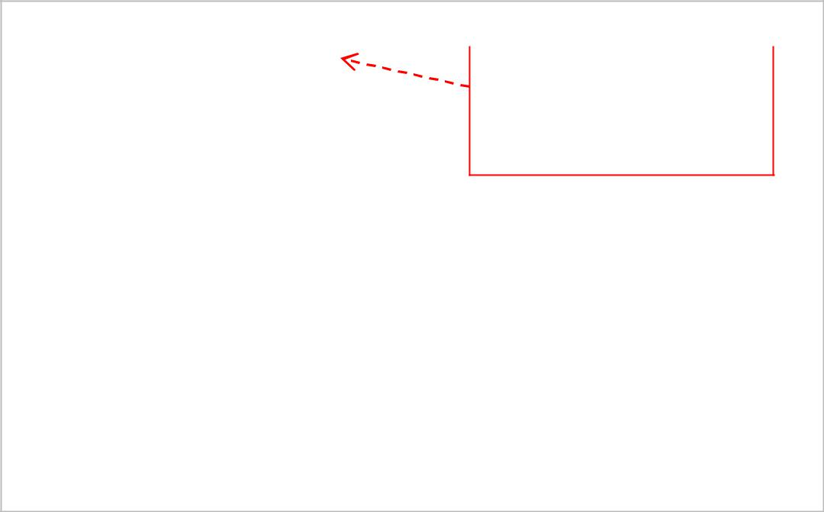

THANH TOÁN DỊCH VỤ
Tài khoản người thanh toán.
Tài khoản người thanh toán. |  | Đồng bộ với tài khoản
Tài khoản người nhận tiền. |  | Đồng bộ với tài khoản
 |  | của bạn đang đăng nhập
Loại giao dịch |  | của bạn đang đăng nhập
 |  | hiện tại trên hệ thống
Thông tin về dịch vụ: |  | hiện tại trên hệ thống
- Tên dịch vụ.
- Mô tả.
- Mật khẩu

Tổng số tiền giao dịch.

KIỂM TRA TÍNH HỢP LỆ? [gửi email xác thực, nhập mã xác thực, chuyển tới trang quản lý lịch sử giao dịch]

CANCEL? + CONFIRMATION

BÁO CÁO LUẬN VĂN TỐT NGHIỆP – VƯƠNG HUỲNH HOÀI HƯƠNG, TRẦN VĂN TUẤN

XÂY DỰNG HỆ THỐNG THANH TOÁN TRỰC TUYẾN CHO SINH VIÊN BÁCH KHOA 76

d. Rút tiền:


RÚT TIỀN
Tài khoản người rút tiền:
 |  | Số dư đầu kì: <Number>
- Họ và tên / Tên phòng ban |  | Số dư đầu kì: <Number>
 |  | Số dư hiện tại: <Number>
- | Địa chỉ | Số dư hiện tại: <Number>
- | Địa chỉ | Số dư tối thiểu: <Number>
- | Số CMND | Số dư tối thiểu: <Number>

Số tiền cần rút:

KIỂM TRA TÍNH HỢP LỆ?

RÚ TIỀN + XÁC THỰC? HỦY GIAO DỊCH

- Quản lý thẻ nạp tiền: a. Tạo mới, chỉnh sửa:
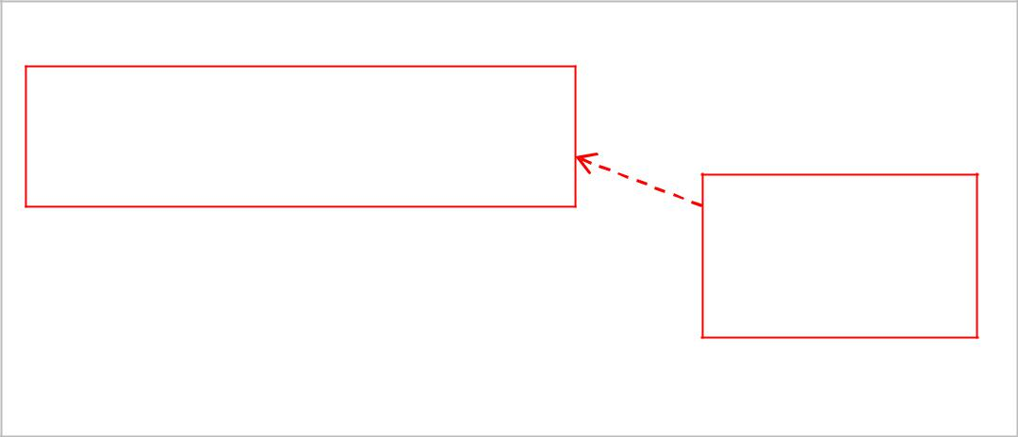

TẠO MỚI THẺ NẠP TIỀN

Loại thẻ ▼ / Tạo mới ________
Mã thẻ
Giá trị

Ngày hết hạn

KIỂM TRA TÍNH HỢP LỆ?

TẠO MỚI? CHỈNH SỬA

Những thông tin

cố định và được

tạo tự động.

- Quản lý danh sách thẻ nạp tiền:


QUẢN LÝ DANH SÁCH THẺ NẠP TIỀN
Mã thẻ

Giá trị
 |  |  |  |  | CONFIRM?
Ngày khởi tạo / Ngày hết hạn |  |  |  |  | CONFIRM?
 |  |  |  |  | Are you sure you want to
Purchased? |  |  |  |  | Are you sure you want to
 |  |  |  |  | delete this card?
 | EDIT |  | DELETE

Ngoài ra còn có các giao diện quản lý template mail, lưu trữ và xem chi tiết email, quản lý danh sách, quản lý nội dung website,….

BÁO CÁO LUẬN VĂN TỐT NGHIỆP – VƯƠNG HUỲNH HOÀI HƯƠNG, TRẦN VĂN TUẤN

XÂY DỰNG HỆ THỐNG THANH TOÁN TRỰC TUYẾN CHO SINH VIÊN BÁCH KHOA 77

CHƯƠNG V: THỰC HIỆN HỆ THỐNG

- Công nghệ sử dụng:

Các công ngh sử dụng trong h thống:

Loại chức năng | Tên công nghệ / phần mềm | Lý do chọn
Cơ sở dữ liệu | MySQL | Hệ quản trị cơ sở dữ liệu nhẹ
 |  | và thường được sử dụng cho
 |  | các hệ thống web.
Service API | PHP | PHP là ngôn ngữ phổ dụng
 |  | khi xây dựng các hệ thống
 |  | web và tương thích với
 |  | websever phổ biến hiện nay
 |  | là Apache.
 |  | Apache + PHP + MySQL là
 |  | một bộ kết hợp có sự tương
 |  | thích cao, được cộng đồng
 |  | phát triển hỗ trợ nhiều.
Website quản lý | Nine Framework, | Nine Framework và Zend
 | Zend Framework, | Framework có khả năng
 | Smarty Framework. | tương tác với cơ sở dữ liệu dễ
 |  | dàng và tính bảo mật cao.
 |  | Smarty Framework chuyên
 |  | về template giúp việc tương
 |  | tác dữ liệu với giao diện dễ
 |  | dàng.
Phần mềm đọc thẻ và thanh | Visual C# | Dễ dàng phát triển phần mềm
toán |  | ứng dụng và phù hợp khi xây
 |  | dựng ứng dụng có tương tác
 |  | với phần cứng sử dụng serial
 |  | port.

BÁO CÁO LUẬN VĂN TỐT NGHIỆP – VƯƠNG HUỲNH HOÀI HƯƠNG, TRẦN VĂN TUẤN

XÂY DỰNG HỆ THỐNG THANH TOÁN TRỰC TUYẾN CHO SINH VIÊN BÁCH KHOA 78

Bảo mật | OpenSSL | OpenSSL là một thư viện
 |  | SSL/TLS mở và được cộng
 |  | đồng phát triển hỗ trợ nhiều.

- Giao diện website quản lý:

  - Giao diện phía front-end:

    - Giao diện trang đăng kí tài khoản:

Đăng kí tài khoản cá nhân (giảng viên – sinh viên):
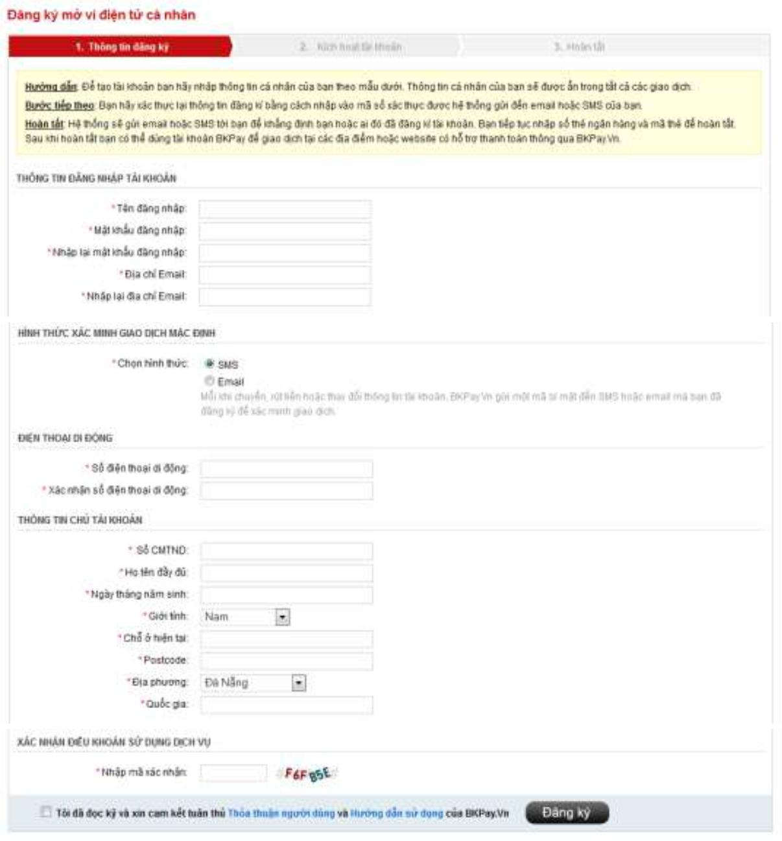

Hình 35: Đăng kí tài khoản cá nhân.

BÁO CÁO LUẬN VĂN TỐT NGHIỆP – VƯƠNG HUỲNH HOÀI HƯƠNG, TRẦN VĂN TUẤN

XÂY DỰNG HỆ THỐNG THANH TOÁN TRỰC TUYẾN CHO SINH VIÊN BÁCH KHOA 79

Đăng kí tài khoản phòng ban – tổ chức:
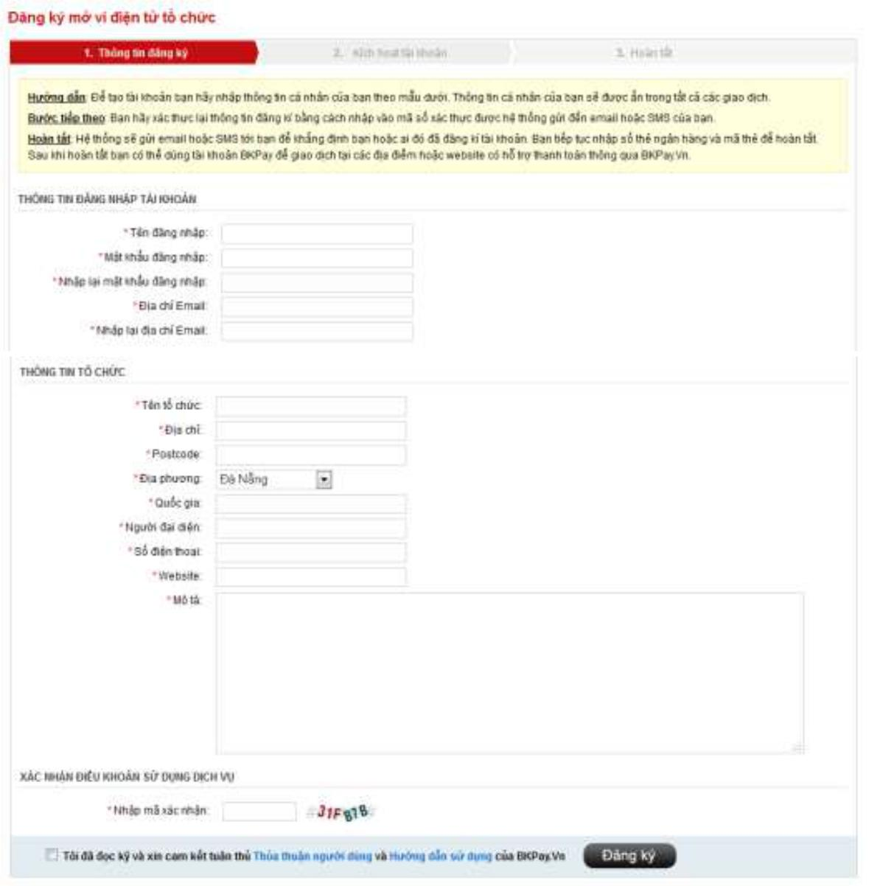

Hình 36: Đăng kí tài khoản phòng ban – tổ chức.

- Giao diện trang nạp tiền:
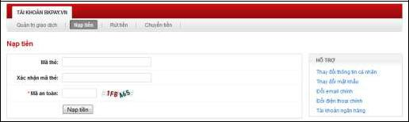

Hình 37: Giao diện nạp tiền.

BÁO CÁO LUẬN VĂN TỐT NGHIỆP – VƯƠNG HUỲNH HOÀI HƯƠNG, TRẦN VĂN TUẤN

XÂY DỰNG HỆ THỐNG THANH TOÁN TRỰC TUYẾN CHO SINH VIÊN BÁCH KHOA 80

- Giao diện trang chuyển tiền:
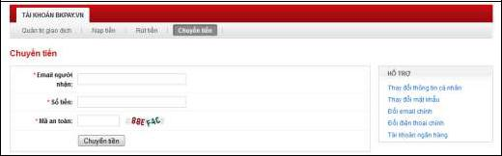

Hình 38: Giao diện chuyển tiền.

- Giao diện trang thanh toán:
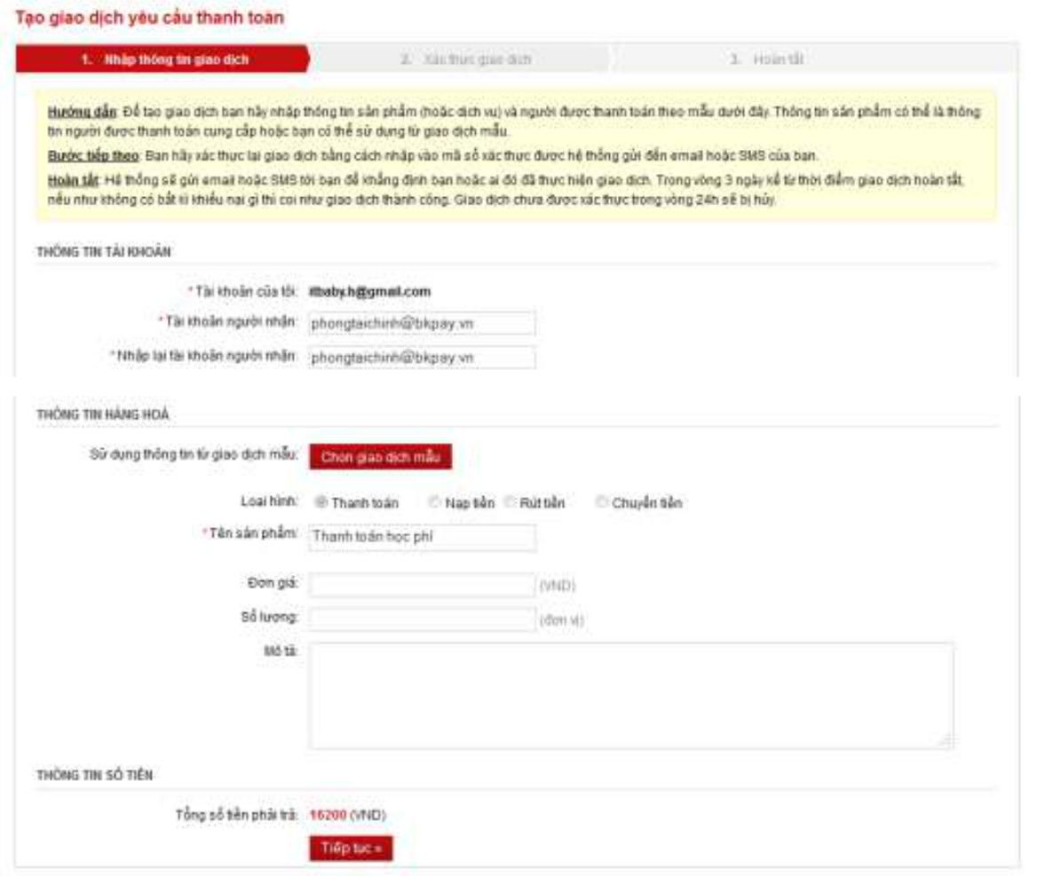

Hình 39: Giao diện trang thanh toán dịch vụ

BÁO CÁO LUẬN VĂN TỐT NGHIỆP – VƯƠNG HUỲNH HOÀI HƯƠNG, TRẦN VĂN TUẤN

XÂY DỰNG HỆ THỐNG THANH TOÁN TRỰC TUYẾN CHO SINH VIÊN BÁCH KHOA 81

- Giao diện trang xác thực thanh toán:
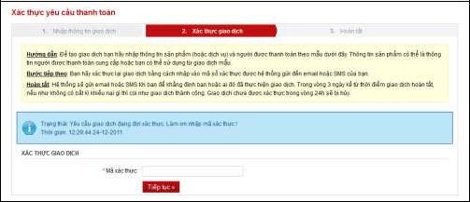

Hình 40: Giao diện xác thực thanh toán.

- Giao diện trang hoàn thành giao dịch:
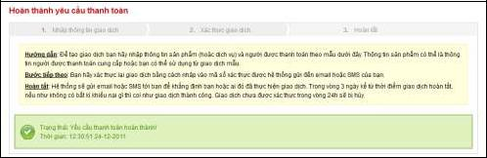

Hình 41: Giao diện hoàn thành giao dịch.

- Giao diện trang quản lý lịch sử giao dịch:
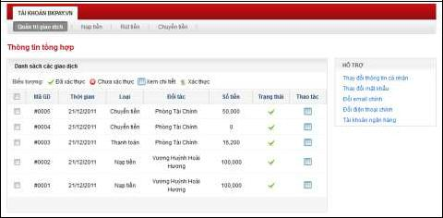

Hình 42: Giao diện trang lịch sử giao dịch.

BÁO CÁO LUẬN VĂN TỐT NGHIỆP – VƯƠNG HUỲNH HOÀI HƯƠNG, TRẦN VĂN TUẤN

XÂY DỰNG HỆ THỐNG THANH TOÁN TRỰC TUYẾN CHO SINH VIÊN BÁCH KHOA 82

- Giao diện trang chủ:
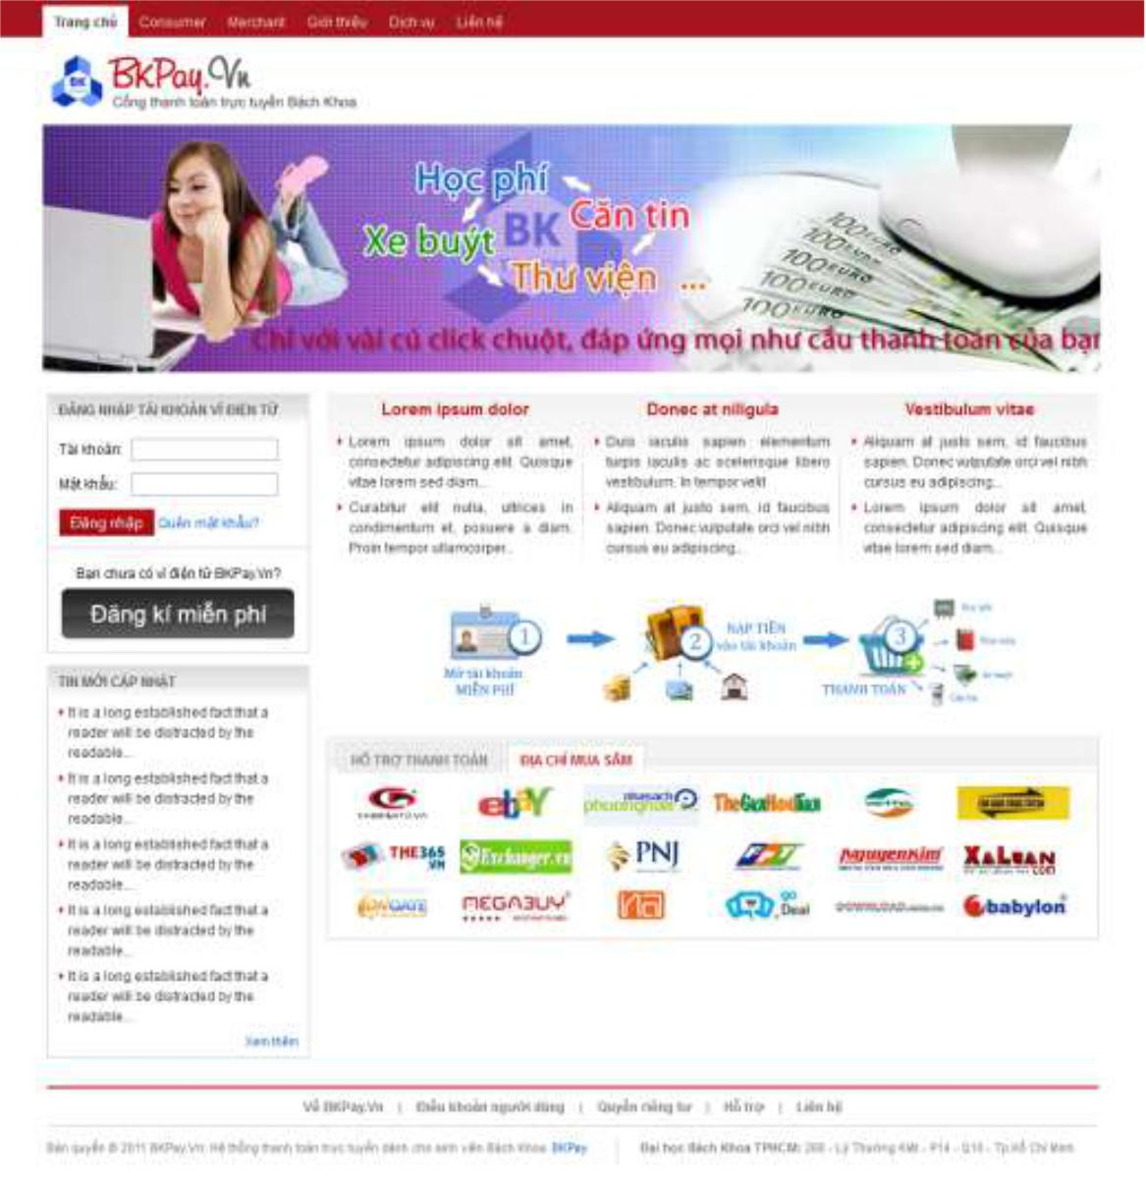

Hình 43: Giao diện trang chủ.

- Giao diện đăng nhập:
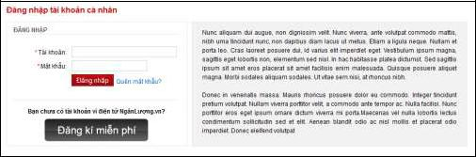

Hình 44: Giao diện form đăng nhập.

BÁO CÁO LUẬN VĂN TỐT NGHIỆP – VƯƠNG HUỲNH HOÀI HƯƠNG, TRẦN VĂN TUẤN

XÂY DỰNG HỆ THỐNG THANH TOÁN TRỰC TUYẾN CHO SINH VIÊN BÁCH KHOA 83

- Giao diện một số thành phần, trang khác:

Thanh công cụ và liên kết nhanh đến các chức năng.
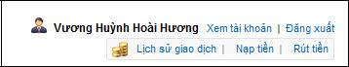

Hình 45: Thanh công cụ.

H thống menu liên kết đến các trang.

Hình 46: Hệ thống menu ở front end.

Trang liên h
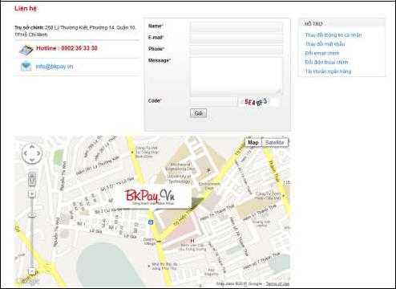

Hình 47: Giao diện trang liên hệ.

BÁO CÁO LUẬN VĂN TỐT NGHIỆP – VƯƠNG HUỲNH HOÀI HƯƠNG, TRẦN VĂN TUẤN

XÂY DỰNG HỆ THỐNG THANH TOÁN TRỰC TUYẾN CHO SINH VIÊN BÁCH KHOA 84

- Giao diện phía back-end: a. Giao diện đăng nhập:
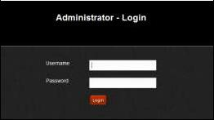

Hình 48: Form đăng nhập back end.

- Hệ thống menu chính:
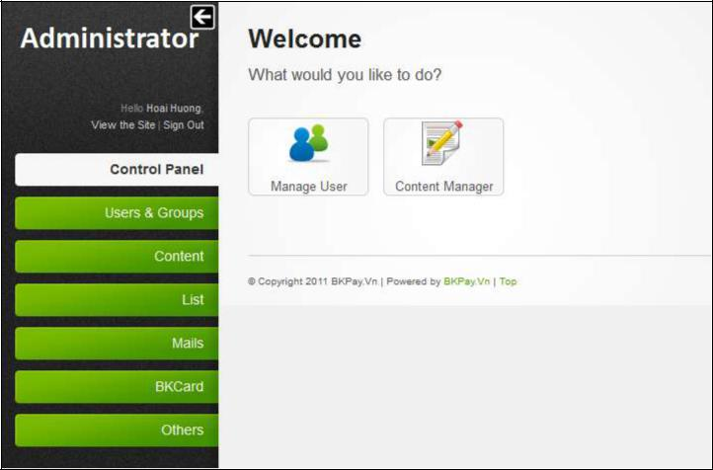

Hình 49: Hệ thống back end menu.

BÁO CÁO LUẬN VĂN TỐT NGHIỆP – VƯƠNG HUỲNH HOÀI HƯƠNG, TRẦN VĂN TUẤN

XÂY DỰNG HỆ THỐNG THANH TOÁN TRỰC TUYẾN CHO SINH VIÊN BÁCH KHOA 85

- Quản lý user và group:
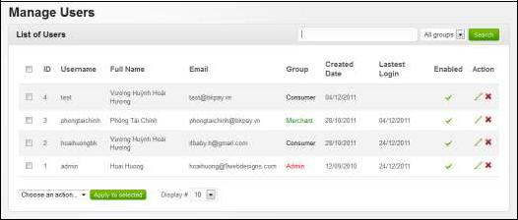

Hình 50: Giao diện quản lý user.
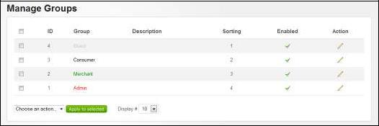

Hình 51: Giao diện quản lý nhóm user.

BÁO CÁO LUẬN VĂN TỐT NGHIỆP – VƯƠNG HUỲNH HOÀI HƯƠNG, TRẦN VĂN TUẤN

XÂY DỰNG HỆ THỐNG THANH TOÁN TRỰC TUYẾN CHO SINH VIÊN BÁCH KHOA 86
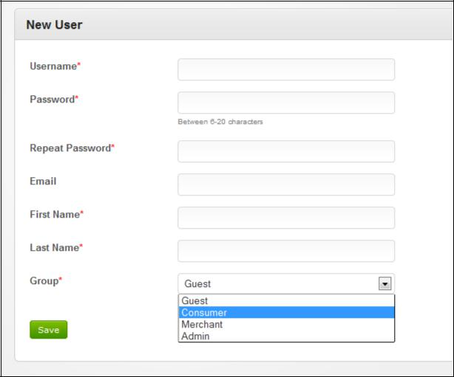

Hình 52: Giao diện tạo mới user trong back end.

- Quản lý phân quyền:
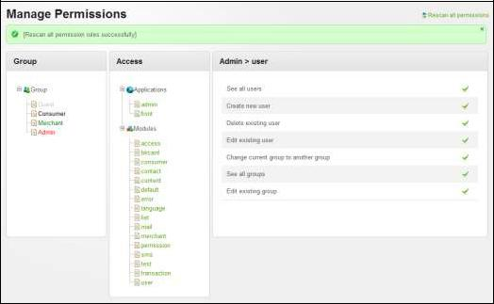

Hình 53: Giao diện quản lý phân quyền trong hệ thống.

BÁO CÁO LUẬN VĂN TỐT NGHIỆP – VƯƠNG HUỲNH HOÀI HƯƠNG, TRẦN VĂN TUẤN

XÂY DỰNG HỆ THỐNG THANH TOÁN TRỰC TUYẾN CHO SINH VIÊN BÁCH KHOA 87

- Quản lý nội dung:
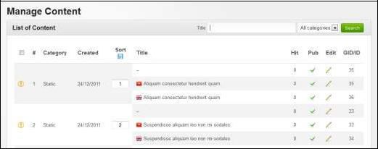

Hình 54: Giao diện quản lý content.
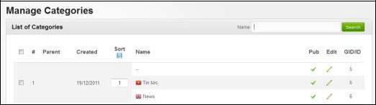

Hình 55: Giao diện quản lý content category.
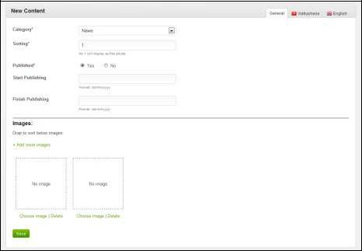

Hình 56: Giao diện tạo mới nội dung.

BÁO CÁO LUẬN VĂN TỐT NGHIỆP – VƯƠNG HUỲNH HOÀI HƯƠNG, TRẦN VĂN TUẤN

XÂY DỰNG HỆ THỐNG THANH TOÁN TRỰC TUYẾN CHO SINH VIÊN BÁCH KHOA 88

- Quản lý dữ liệu tham khảo (list):
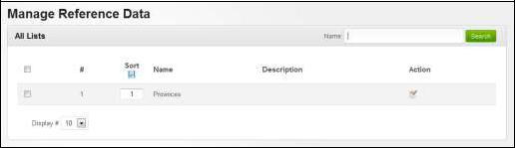

Hình 57: Giao diện quản lý danh sách.
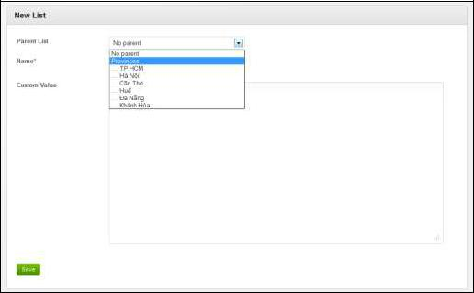

Hình 58: Giao diện tạo mới một danh sách.

- Quản lý email:
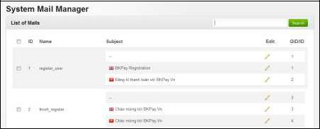

Hình 59: Giao diện quản lý system mail.

BÁO CÁO LUẬN VĂN TỐT NGHIỆP – VƯƠNG HUỲNH HOÀI HƯƠNG, TRẦN VĂN TUẤN

XÂY DỰNG HỆ THỐNG THANH TOÁN TRỰC TUYẾN CHO SINH VIÊN BÁCH KHOA 89
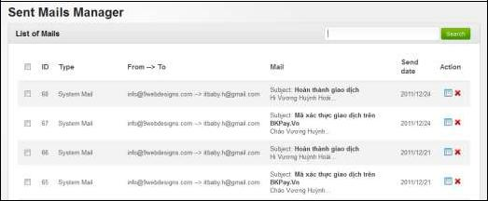

Hình 60: Giao diện quản lý những email đã được gửi đi.

- Quản lý thẻ nạp tiền:
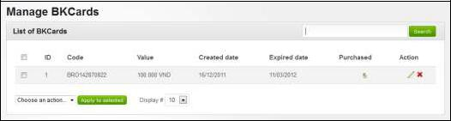

Hình 61: Giao diện quản lý thẻ nạp tiền.
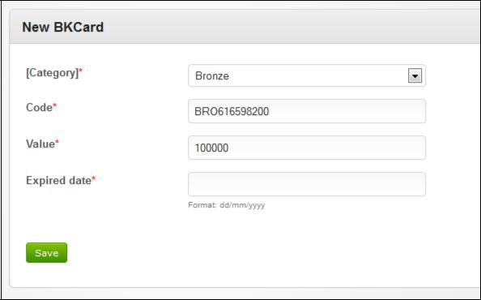

Hình 63: Giao diện tạo mới thẻ nạp tiền.

BÁO CÁO LUẬN VĂN TỐT NGHIỆP – VƯƠNG HUỲNH HOÀI HƯƠNG, TRẦN VĂN TUẤN

XÂY DỰNG HỆ THỐNG THANH TOÁN TRỰC TUYẾN CHO SINH VIÊN BÁCH KHOA 90

CHƯƠNG VI: TỔNG KẾT VÀ ĐÁNH GIÁ

- Những kết quả đạt được:
  - Phân tích và thiết kế hệ thống.

  - Thực hiện được các thành phần sau:

    - Cơ sở dữ liệu.

    - Hoàn thành các chức năng thanh toán, nạp tiền, chuyển tiền của webservice.

    - Hiện thực được một số giải pháp bảo mật.

    - Hoàn thành gửi và nhận tin nhắn SMS.

    - Hoàn thành cơ bản giao diện chức năng website quản lý và hệ thống email.

    - Sử dụng đầu đọc thẻ RFID phục vụ cho mục đích thanh toán sản phẩm.

- Những hạn chế:
  - Chưa hoàn thành quy trình và chức năng rút tiền trong hệ thống.

  - Vẫn còn rất nhiều các hạn chế về bảo mật.

- Hướng phát triển và mở rộng:

  - Hoàn thành chức năng rút tiền, liên kết với ngân hàng để hệ thống trở về đúng nghĩa là một cổng thanh toán thay vì một trung tâm thanh toán nội bộ.

  - Phát triển module SMS cho phép thực hiện các giao dịch thông qua SMS bằng cách xử lí tin nhắn theo cú pháp và xác thực.
  - Phát triển phần mềm thanh toán sản phẩm cho phép người dùng có thể dùng ví tiền ảo

để trả tiền khi mua hàng tại căn tin, quầy sách, photocopy,…
  - Phát triển các ứng dụng bảo mật tăng độ an toàn cho hệ thống.

BÁO CÁO LUẬN VĂN TỐT NGHIỆP – VƯƠNG HUỲNH HOÀI HƯƠNG, TRẦN VĂN TUẤN

XÂY DỰNG HỆ THỐNG THANH TOÁN TRỰC TUYẾN CHO SINH VIÊN BÁCH KHOA 91

PHỤ LỤC

- Sơ lược về Zend, Nine và Smarty Framework:

Zend Framework là một framework viết bằng ngôn ngữ PHP dựa trên mô hình MVC giúp

tác biệt việc xử lí dữ liệu và hiển thị, giúp người lập trình viết code trong sáng hơn và dễ dàng quản lý, nâng cấp.

Thế mạnh của Zend Framework là hỗ trợ phân quyền tới từng action, lớp Zend Db Table, một lớp đối tượng truy vấn và tương tác với cơ sở dữ liệu khá mạnh. Ngoài ra hệ thống Zend còn hỗ trợ các API của Google, Yahoo và dễ dàng phát triển các ứng dụng plugin gắn vào hệ thống.

Nine Framework là một PHP framework phát triển dựa trên nền tảng thừa kế những thế mạnh của Zend Framework, kết hợp với Smarty Framework tạo ra một framework giúp lập

trình viên phát triển các ứng dụng web nhanh chóng và bảo mật, mạnh về hỗ trợ phân quyền và đa ngôn ngữ.

Hệ thống Nine Framework hỗ trợ xây dựng ứng dụng web thành tập hợp của các module,

mỗi module xử lí từng ứng dụng riêng và cấu trúc bao gồm controller, model, view riêng.

Các lớp thành phần cơ bản trong Nine Framework:

Nine_Controller_Action | Module này giúp lấy các request từ phía
 | Client và thực thi nó bằng các Action.
Nine_Controller_Action_Admin | Tương tự như Nine_Controller_Action
 | nhưng lớp này hỗ trợ xử lí trong back end.
Nine_Model | Lớp này hỗ trợ xử lí tương tác với cơ sở dữ
 | liệu.
Nine_View | Lớp này hỗ trợ hiển thị dữ liệu qua view.
Nine_Acl | Lớp này hỗ trợ phân quyền trong hệ thống.

- Tìm hiểu về GPRS Modem và công nghệ Message Queue:

GSM modem G2403-R / G2403-U là thiết bị cho phép lập trình (sử dụng các lệnh AT) để

hoạt động như một chiếc điện thoại di động. Người dùng có thể viết phần mềm để sử dụng GSM modem G2403-R / G2403-U thực hiện việc gửi và nhận tin nhắn SMS / MMS tự động

BÁO CÁO LUẬN VĂN TỐT NGHIỆP – VƯƠNG HUỲNH HOÀI HƯƠNG, TRẦN VĂN TUẤN

XÂY DỰNG HỆ THỐNG THANH TOÁN TRỰC TUYẾN CHO SINH VIÊN BÁCH KHOA 92

theo yêu cầu, quay số thiết lập cuộc gọi đến các số điện thoại khác, kết nối Internet không dây, và nhiều ứng dụng khác nữa hoàn toàn phụ thuộc vào nhu cầu của người dùng.
1. Cấu trúc AT Command:

Tập lệnh AT command là tập lệnh dùng trong các thiết bị quay số như GPRS modem, ATD (Dial), ATA (Answer), ATH (Hook control).

Định dạng tin nhắn trong AT command có 2 loại là text mode và PDU mode.

PDU mode là một loại định dạng binary khi nén các tin nhắn được gửi đi.

Text mode các câu lệnh hay trả về đều ở định dạng ASCII.

Text Mode:

AT+CMGF = 1

PDU Mode:

AT+CMGF = 0

- Gửi tin nhắn với AT Command:

AT+CMGS

Dùng để gửi tin nhắn, khi gõ lệnh kèm theo số điện thoại, nhập nội dung và kết thúc với phím Ctrl-Z ( mã ASCII 26). Câu lệnh này giúp gửi tin mà không lưu vào bộ nhớ.
Ban đầu ta truyền lệnh:

AT+CMGS=”số điện thoại” <CR>

Modem sẽ trả về là “\r\n>” tức là thành công và ta bắt đầu nhập nội dung tin nhắn, nếu trả về ERROR tức việc thực thi tiếp theo thất bại.

> nội dung tin nhắn + (Ctrl-Z)

Đáp ứng của modem trả về sẽ là:

+CMGS:<mr>

OK

Tức là tin nhắn đã gửi thành công và là tin nhắn có thứ tự là <mr>.

Nếu đáp ứng của modem là ERROR là tin nhắn gửi đã thất bại.

BÁO CÁO LUẬN VĂN TỐT NGHIỆP – VƯƠNG HUỲNH HOÀI HƯƠNG, TRẦN VĂN TUẤN

XÂY DỰNG HỆ THỐNG THANH TOÁN TRỰC TUYẾN CHO SINH VIÊN BÁCH KHOA 93

Ta cũng có thể tạo tin nhắn rồi lưu trong bộ nhớ trước khi gửi đi bằng câu lệnh với cách tạo cũng tương tự như trên.

AT+CMGW

- Nhận tin nhắn với AT Command: +CMGL:

Trong đó:

AT+CMGW

Đọc tất cả các tin nhắn

Modem sẽ trả về một tất cả các tin nhắn được lưu theo định dạng có sẵn bao gồm số điện thoại người gửi, tin nhắn, ngày giờ nhận …

AT+CMGW

Đọc các tin nhắn chưa được đọc.

Cũng như ở trên tuy nhiên modem sẽ trả về các tin nhắn chưa được đọc.

- OpenSSL:

Như đã trình bày ở các phần trước, hệ thống thanh toán trực tuyến BKPAY sử dụng

OpenSSL để mã hóa và xác thực HTTPS.

Create Server Key Private Key:

genrsa -des3 -out server.key 2048

Request certificate from Server Key:

req -new -key server.key -out server.cer

Generate Ca Key:

genrsa -des3 -out ca.key 2048

Request certificate CA:

req -new -x509 -days 365 -key ca.key -out ca.cer

BÁO CÁO LUẬN VĂN TỐT NGHIỆP – VƯƠNG HUỲNH HOÀI HƯƠNG, TRẦN VĂN TUẤN

XÂY DỰNG HỆ THỐNG THANH TOÁN TRỰC TUYẾN CHO SINH VIÊN BÁCH KHOA 94

CA authority server certificate:
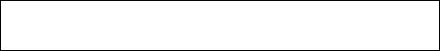

x509 -req -days 365 -in server.cer -CA ca.cer -CAkey ca.key - set_serial 01 -out server.crt

Create import file:
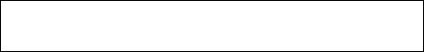

pkcs12 -export -in server.crt -inkey server.key -out server.pfx - name "MyBkpayCert"

BÁO CÁO LUẬN VĂN TỐT NGHIỆP – VƯƠNG HUỲNH HOÀI HƯƠNG, TRẦN VĂN TUẤN

XÂY DỰNG HỆ THỐNG THANH TOÁN TRỰC TUYẾN CHO SINH VIÊN BÁCH KHOA 95

TÀI LIỆU THAM KHẢO

- Damon Williams. (2007). Pro Paypal E-Commerce. Apress.

- MSDN, Microsoft.

- Thư viện Bách khoa toàn thư mở Wikipedia,
- Thư viện tài liệu về Zend Framework .

- Tài liệu về OpenSSL

- Mô hình cổng thanh toán trực tuyến NganLuong.Vn

- Mô hình cổng thanh toán trực tuyến

BÁO CÁO LUẬN VĂN TỐT NGHIỆP – VƯƠNG HUỲNH HOÀI HƯƠNG, TRẦN VĂN TUẤN

